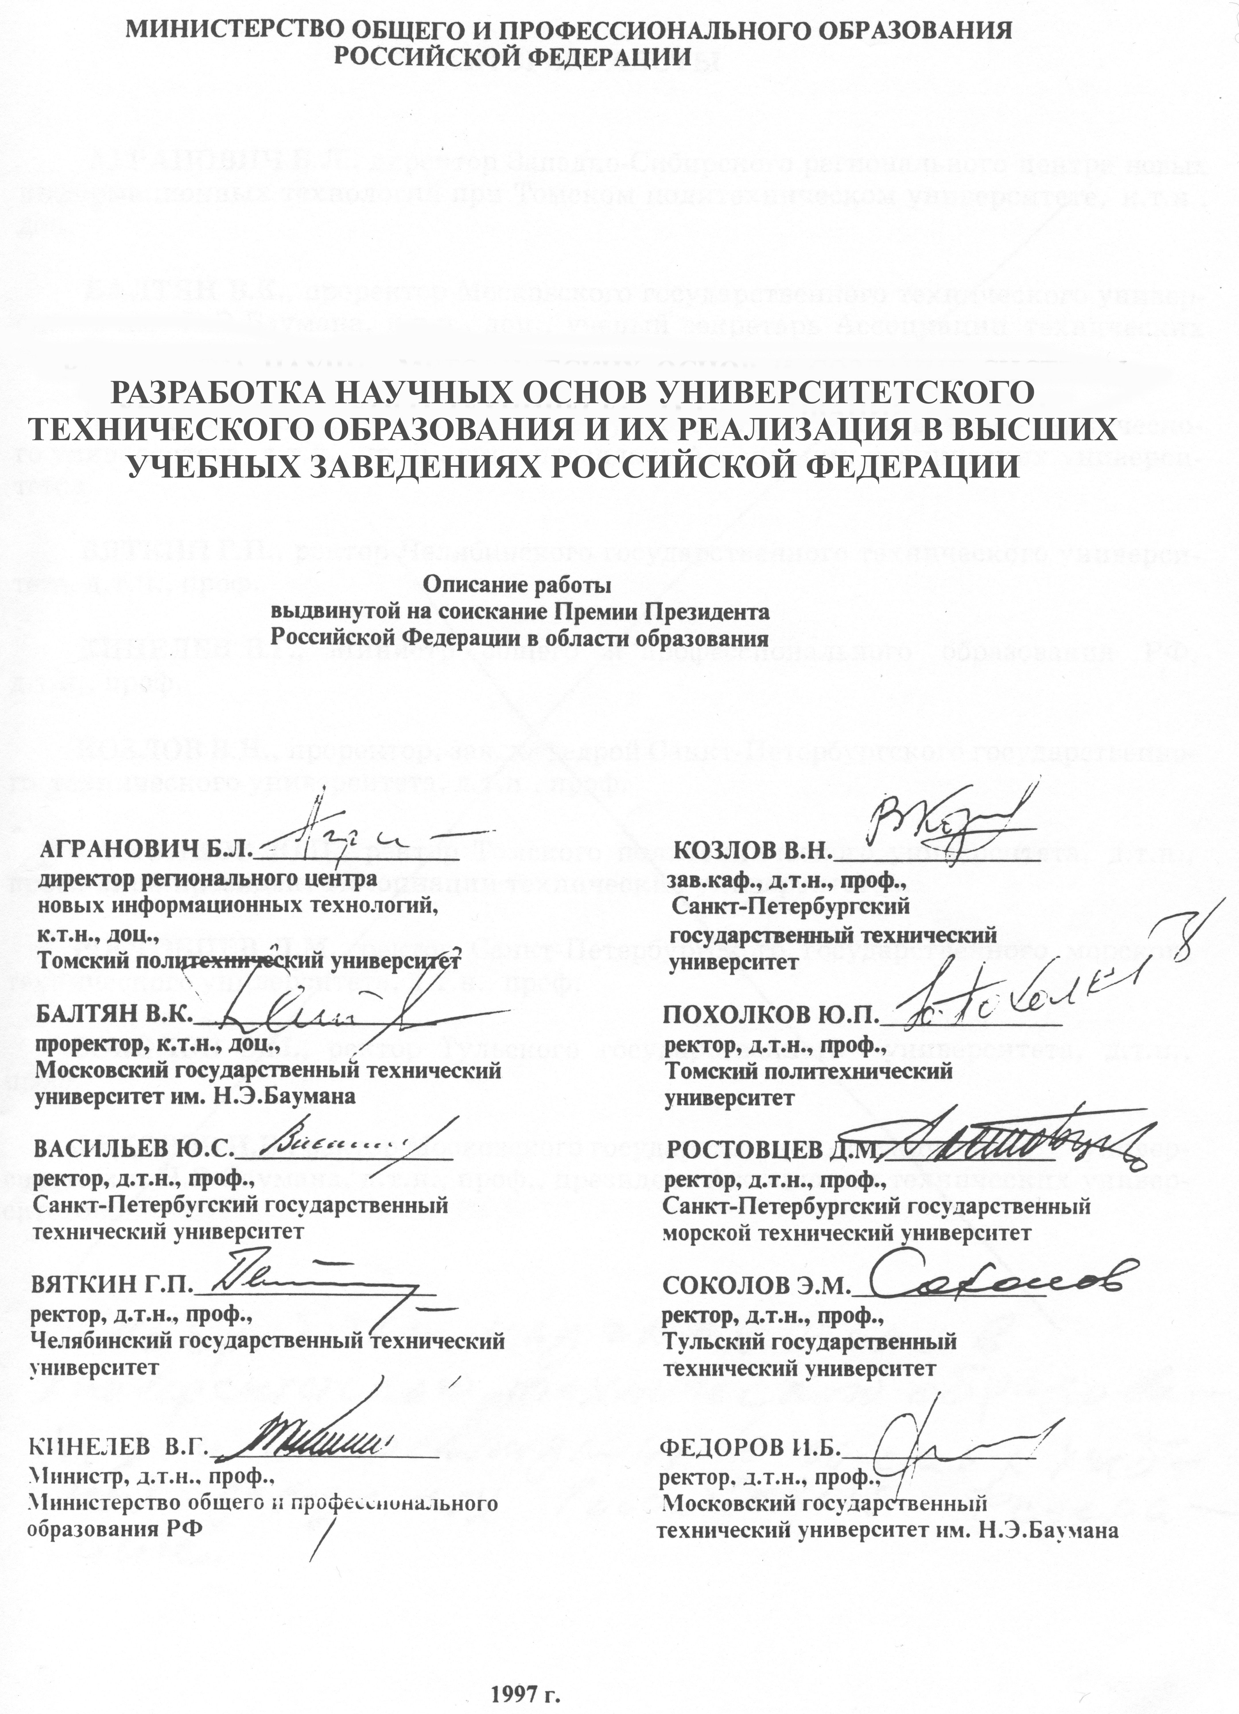

СОДЕРЖАНИЕ

1. | ВВЕДЕНИЕ ………………………………………………………………………… |  | 3
2. | РАЗРАБОТКА НАУЧНО-МЕТОДИЧЕСКИХ ОСНОВ СИСТЕМЫ УНИВЕРСИТЕТСКОГО ТЕХНИЧЕСКОГООБРАЗОВАНИЯ …………… |  | 5
 | 2.1 | Концепция технического университета …………………………………… | 5
 | 2.2 | Концепция и методы проектирования многоуровневых образовательных систем технического университета ………………………………………… | 9
 | 2.3 | Методы системного проектирования содержания университетского технического образования …………………………………………………... | 12
 | 2.4 | Гуманитаризация, фундаментализация и профессионализация образования в техническом университете………………………………….. | 17
 | 2.5 | Принципы стандартизации структуры и технология формирования образовательного стандарта технического университета…………………. | 20
 | 2.6 | Образовательные технологии в техническом университете………………. | 23
 | 2.7 | Принципы и условия саморазвития личности в техническом университете…………………………………………………………………... | 25
 | 2.8 | Интеграция учебного и научного процесса в техническом университете .. | 27
 | 2.9 | Методология формирования программ развития технического университета…………………………………………………………………... | 27
 | 2.10 | Формирование открытого образовательного пространства  технических университетов …………………………………………………. | 30
3. | РАЗРАБОТКА МЕТОДИЧЕСКИХ, ОРГАНИЗАЦИОННЫХ, НОРМАТИВНЫХ И ИНФОРМАЦИОННО-АНАЛИТИЧЕСКИХ МАТЕРИАЛОВ ФОРМИРОВАНИЯ СИСТЕМЫ УНИВЕРСИТЕТСКОГО ТЕХНИЧЕСКОГО ОБРАЗОВАНИЯ …………………………………………… |  | 33
4. | ОПИСАНИЕ СИСТЕМЫ УНИВЕРСИТЕТСКОГО ТЕХНИЧЕСКОГО ОБРАЗОВАНИЯ РОССИИ ………………………………………………………. |  | 34
 | СПИСОК ОСНОВНЫХ ОПУБЛИКОВАННЫХ ТРУДОВ АВТОРАМИ РАБОТЫ ……………………………………………………………………………. |  | 43

1. ВВЕДЕНИЕ
Устойчивое развитие и экономический рост ведущих мировых держав во многом зависят от революционных изменений в области науки, технологии и техники, свершаемых сегодня выдающимися учеными, инженерами, менеджерами. Россия, переживая тяжелейшие последствия социально-экономических преобразований, находится в начале пути в новое мировое сообщество, но именно сейчас необходимо думать о будущем – о международной конкурентоспособности страны.
Российские инженеры по праву считаются одними из лучших в мире. Сочетание фундаментального и специального образований, полученных ими, а также высокий уровень практической подготовки позволяют выдерживать самую жесткую конкуренцию на рынках труда за рубежом. Например, в США некоторое время назад провели персонифицированный анализ вклада граждан в развитие Америки за прошедшие 80 лет. В частности, изучалось влияние граждан на внутреннюю жизнь, на роль США в войнах, на позиции, которые они занимают на международных рынках. Оказалось, что в той или иной значительной степени у истоков научно-технического прогресса в США стояли выходцы из России, из Москвы, Петербурга, Киева.
Невозможно переоценить значение инженерного образования и значение интеллектуального потенциала российских инженеров для нашей национальной экономики. Только развивая этот потенциал и сохраняя его здесь, в России, можно повышать уровень национального благосостояния. Нельзя не согласиться с мнением Ричарда Морроу, председателя американской национальной академии разработчиков: «Нация, обладающая лучшими инженерными талантами, владеет основным компонентом сравнительного экономического и индустриального превосходства».
Освоение модели устойчивого развития цивилизации, переход экономики промышленно развитых стран на путь технологического развития, доминирование в мире науко- и интеллектуальноемких экономик, а также формирование на этой основе социально-экономического уклада общества оказывают существенное влияние на формирование нового содержания инженерно-технического образования.
Новая парадигма образования как основной механизм обеспечения «выживаемости» человечества и устойчивого динамического развития цивилизации содержательно ориентирована на развитие человека. Задачи личностно ориентированного образования, укрепления связей между образованием и культурой, резкого повышения требований к научному уровню и творческому потенциалу специалистов, усиления фундаментальной подготовки, приоритетного развития университетского типа высшего образования наиболее полно соответствуют новым задачам развития цивилизации.
Роль новых технологий в резком ускорении темпов общего развития и в ускоренном экономическом росте становится все более значительной и в масштабах отдельных государств, которые находятся в процессе сложного перехода от основных вложений в технологии, направленные на укрепление национальной безопасности, к их концентрации на технологиях, обеспечивающих экономическую конкурентоспособность на международных рынках. И мы в России должны видеть в технологиях важный фактор решения сложных проблем общества – от создания системы социального развития, органично вписывающейся в окружающую среду, и улучшения средств коммуникации до разработки более эффективной и менее дорогостоящей системы здравоохранения. Одно только развитие средств коммуникации ведет к глубокому переосмыслению таких понятий как «библиотека», «университет», «корпорация», «общество».
Это хорошо понимают в развитых странах, где в ходе реформ образования сегодня сформированы новые цели для профессиональной подготовки инженеров. Способность отвечать национальным потребностям является исторической чертой инженерного образования. Так, в США сегодня инженерные колледжи призваны не только обеспечивать интеллектуальное развитие своих студентов, снабжать их необходимыми знаниями и навыками в области современной техники и технологии, но и чутко реагировать на задаваемые промышленностью направления развития.
Практика найма в ведущих американских корпорациях изменяется очень динамично: в будущем только очень немногие инженеры смогут рассчитывать на пожизненную работу в единственной корпорации или организации. Многие смогут работать на контрактной основе в качестве консультантов или работать над конкретными проектами. Чтобы приспособиться к новым условиям работы, выпускники инженерных колледжей должны понимать, что обучение на протяжении всей профессиональной карьеры является исключительно их личным, индивидуальным делом и должны получить в вузе необходимые для самостоятельного обучения навыки. Таким образом, на практике реализуется концепция развивающего образования.
Сложные политические и социально-экономические процессы, происходящие в России, связанные с переходом к новым для нас рыночным отношениям, со структурной перестройкой производства, развитием региональных экономик, а также с реструктуризацией российского оборонно-промышленного комплекса и интеграцией национальной экономики в мировое экономическое сообщество вносят определенное своеобразие в реформирование национальной системы высшего технического образования.
Технический университет по своей концепции является не только центром науки и подготовки высококвалифицированных специалистов, но и образовательным учреждением, в котором должны быть созданы условия для максимального удовлетворения потребности личности в профессиональном, культурном и нравственном саморазвитии, в свободной реализации творческих возможностей.
Выпускник технического университета как состоявшийся специалист обладает высоким уровнем инженерной культуры, владеет методологией инженерной деятельности, умеет грамотно ставить и ответственно решать профессиональные задачи. Овладение методами и приемами инженерной деятельности, умениями решить профессиональные задачи, предполагает «включение» чувственных, интеллектуальных, волевых, творческих, нравственных, эмоциональных и других социально-психологических качеств личности, которые обеспечивают достижение поставленных целей практической работы в изменяющихся внешних условиях. Открывающееся поле приложения приобретенных в вузе умений и навыков предполагает не только высокий уровень инженерно-технической, но и социально-психологической и физической культуры человека. Задача технического университета – создать условия для целенаправленного комплексного профессионального и социально-психологического становления личности студента, подготовки его к успешной профессиональной деятельности.
Технический университет – именно та форма высшего учебного заведения, которая призвана готовить высококвалифицированные кадры для промышленности нашей страны. Здесь наряду с глубокими инженерными знаниями студенты получают ценную подготовку в таких областях как финансы, государственное управление и экономика, иностранные языки.
Стратегия преобразования института в технический университет представляет собой продолжительный по времени процесс, который требует перестройки и совершенствования всех сфер его деятельности, определенных ресурсов, затрагивает интересы всех категорий сотрудников, студентов и населения региона, а также потребителей подготавливаемых кадров.
В настоящее время система университетского технического образования России объединяет свыше 130 технических университетов, вобравших в себя колоссальный интеллектуальный научно-технический потенциал. Но создание системы университетского технического образования не исчерпывается одномоментным актом принятия соответствующего решения, а предполагает существенные изменения всех сфер деятельности вузов, позволяющие соединить накопленный опыт и традиции подготовки инженерно-технических специалистов с преимуществами университетского образования.
2. РАЗРАБОТКА НАУЧНО-МЕТОДИЧЕСКИХ ОСНОВ СИСТЕМЫ УНИВЕРСИТЕТСКОГО ТЕХНИЧЕСКОГО ОБРАЗОВАНИЯ РОССИИ

2.1. Концепция технического университета.
Авторами работы выполнен системный анализ причин, обусловивших необходимость глубоких изменений в высшем техническом образовании России, и показано, что объективная необходимость его реформирования на рубеже XX и XXI вв. вызвана как рядом устойчивых тенденций в мировом развитии, изменением социально-экономического базиса развития страны, так и становлением новой ценностно-смысловой характеристики образования [1.1, 1.5, 1.9, 1.10, 1.14, 2.1, 2.2].
К ведущим факторам мирового развития, оказывающим существенное влияние на инженерно-техническое, образование следует отнести сформировавшийся императив "выживаемости" человечества и перехода к "модели устойчивого развития" цивилизации, перестройку экономики промышленно развитых стран на путь технологического развития, доминирование науко- и интеллектуальноемких экономик, а также формирование на этой основе социально-экономического уклада постиндустриального общества [1.1, 1.2, 2.8, 2.15].
Новая парадигма образования как основной механизм обеспечения "выживаемости" человечества и устойчивого динамического развития цивилизации содержательно ориентирована на развитие качеств человека, ставит с необходимостью задачи личностно-ориентированного образования, укрепления связей между образованием и культурой, резкого повышения требований к научному уровню и творческому потенциалу специалистов, усилению фундаментальной подготовки, приоритетному развитию университетского типа высшего образования, которое наиболее полно отвечает новым задачам развития цивилизации и человеческих качеств.
Сложные политические и социально-экономические процессы, происходящие е России, связанные с переходом к рыночным отношениям, со структурной перестройкой производства, развитием региональных экономик, а также с конверсией российского оборонного комплекса и интеграцией национальной экономики в мировое экономическое сообщество вносят определенное своеобразие в реформирование национальной системы высшего технического образования и усложняют становление новых социально-экономических отношений в высшей школе страны [1.7, 2.2, 2.7, 2.23, 2.59, 2.64, 2.69, 2.70, 2.71].
В связи с эти созданная концепция технического университета отражает как ведущие факторы мирового развития и новую ценностно-смысловую характеристику образования, складывающуюся на пороге третьего тысячелетия, так и своеобразие настоящего периода развития страны. В основу концепции технического университета, кроме факторов указанных выше (основные тенденции мирового развития и новая парадигма образования), положен также зарубежный опыт формирования технических университетов и анализ лучших традиций российских университетов и высшей инженерной школы [1.2, 1.3, 1.5, 1.14, 2.3, 2.5, 2.12, 2.59, 2.72].
Традиции высшей технической школы России формировались в течении более чем двух столетий. Уже в конце XVIII-начале XIX столетий подготовка инженеров в технических вузах России строилась на сочетании высокого теоретического уровня преподавания и значительного практического обучения, в то же время высшее техническое образование в Германии, США носило ремесленно-практический характер.
Развитие отечественной высшей технической школы шло в тесной связи с естественными факультетами университетов, что позволяло повысить теоретический уровень обучения и избежать узкопрактического подхода к подготовке инженеров, выпускать энциклопедически образованных специалистов.
Важнейшей традицией высшей технической школы России является органичное включение в учебный процесс системы производственной практики, основанной на развитии сети учебных мастерских, лабораторно-экспериментальной базы, а также на оригинальных педагогических идеях.
Приоритет российской технической школы по этим позициям в XIX веке признавался специалистами Англии, США, Германии, а разработанные в России принципы, идеи и методы подготовки инженеров составили один из важнейших источников развития высшей школы этих стран.
Таким образом, создание технических университетов в России сегодня не есть простое копирование, заимствование опыта развитых стран. Скорее, следует говорить о продолжении отечественных традиций, обогащенных опытом их развития в различных странах мира [1.5].
В развитых странах технические университеты стали появляться в 60 70-х годах текущего столетия как форма комплексной адаптации высшего образования к уровню и бурным темпам кардинальных технологических преобразований, диктуемых научно-технической революцией [1.3].
В Англии на протяжении всей истории высшего образования университеты препятствовали проникновению прикладных инженерных наук в учебные программы и по традиции давали только гуманитарное образование. Однако в связи с требованиями научно-технического прогресса в 1966-67 годах восемь технологических колледжей стали техническими университетами. Открывается инженерный факультет в университете Кембриджа, институт естественных наук и технологии в университете Манчестера, Имперский колледж науки и технологии Лондонском университете.
В этот период на базе традиционных университетов были созданы:
Университетский центр науки и техники при университете Клермон-Ферран-II; Университетская инженерная школа при университете Лилль-II; Институт инженерных наук при университете Монпелье-II и др. Подготовка инженеров некоторых из указанных университетов предопределила их развитие как технически университетов. Так, университет в Лилле-II был преобразован в дальнейшем в университет науки и техники. В этот период начинает возрастать роль традиционных университетов в подготовке инженерных кадров. К 1986 году в рамках университетов функционировали 55 инженерных школ и 7 институтов.
В Японии подготовку инженеров осуществляют, в основном, университеты, а также технологические институты и колледжи технологии. Токийский университет, который при своем основании имел четыре колледжа - права, естественных наук, филологии и медицины, впоследствии, одним из первых в мире включил в свой состав инженерный факультет.
В настоящее время Токийский университет является крупнейшим вузом страны. По инженерным специальностям в Токийском университете обучаются 40% его общего контингента студентов.
Для Японии является характерным, что большинство студентов, изучающих инженерные специальности, сосредоточено в ведущих университетах страны. Так например, в университете Осака более половины студентов обучается по техническим специальностям, а в университете Киото и Васада - 40% . В США ведущее место по количеству выпускаемых бакалавров, магистров и докторов в области технических наук занимают такие университеты как Иллинойский, Пенсильванский, Пурдью, Техасский, Стенфордский, Калифорнийский (г. Беркли), а также технические университеты: Массачусетский технологический институт, Карнеги-Меллона и др.
Начиная с середины 70-х годов все статистические справочники, издаваемые Американским Советом по вопросам образования, национальным научным фондом и другими федеральными организациями, уже не отделяют друг от друга различные типы университетов. Такие вузы как: Массачусетский технологический институт; Калифорнийский технологический институт; Технологический институт Джорджии; Иллинойский технологический институт в своих официальных изданиях именуют себя техническими университетами.
Анализ становления и развития технических университетов в различных странах мира позволяет выделить четыре основных пути их формирования (рис. 1) [1.3].
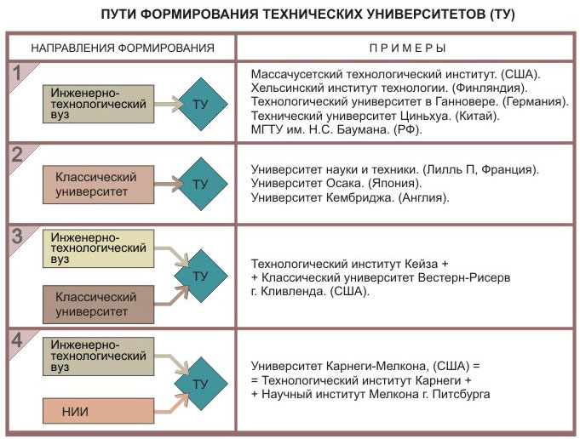
Рис.1.

Изучение отечественного и зарубежного опыта формирования технических университетов, а также анализ их организационной структуры, кадрового и материально-технического обеспечения, сложившихся традиций, форм, методов и содержания подготовки специалистов позволяют выделить те основные характерные особенности, которые определяют эти высшие учебные заведения как технические университеты [1.3, 1.4, 1.5, 1.9] и дать следующее определение технического университета [1.3] (рис.2).
Технический университет - центр интеграции науки, образования и культуры, осуществляющий преимущественно фундаментальные исследования и подготовку профессионалов, повышенного творческого потенциала, в основном для научно-технической деятельности по широкому спектру направлений и специальностей.
В отличие от традиционного представления технический университет ориентирован на подготовку профессионалов, носителей целостной системной профессиональной деятельности, способных воспринять идеи устойчивого развития цивилизации и реализовать их в профессиональной сфере, а также обладающих повышенным творческим потенциалом, обеспечивающим им успешную профессиональную деятельность в условиях доминирования наукоемких, интеллектуальноемких и образовательноемких технологий.
Научные исследования являются ведущей сферой деятельности технического университета, источником получения нового знания, создания эталонов и стандартов технико-технологического знания, формирования перспективных программ подготовки специалистов для производств будущего, а также создания передовой техники и технологии, формирования федеральной и региональной экологически, экономически и социально сбалансированной научно-технической политики инновационных образовательных технологий.
Приоритетными для технического университета являются фундаментальные исследования по прорывным направлениям науки, техники и технологии, межотраслевые исследования, исследования по проблемам высшего образования, методологии профессиональной, познавательной, коммуникативной и аксиологической деятельности.
В техническом университете ведутся исследования по гуманитарному, социально-экономическому, естественно-научному и технико-технологическому направлениям, осуществляются разработки по практическому применению результатов фундаментальных исследований к созданию передовой техники и технологии.
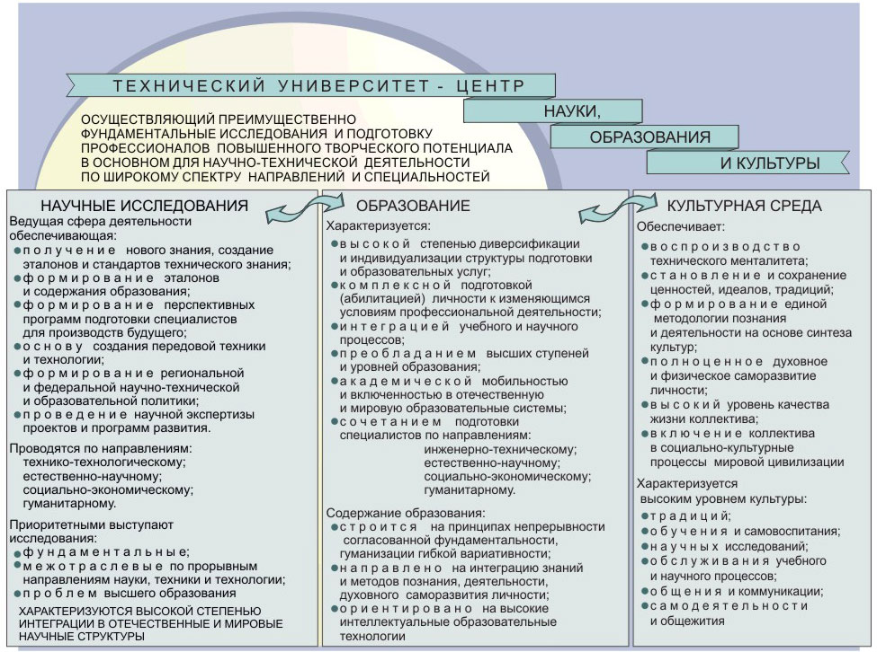

Рис. 2.

Научные исследования в техническом университете характеризуются высокой степенью интеграции в отечественные и мировые научные структуры [1.5].
Образование в техническом университете строится на сочетании подготовки специалистов-профессионалов по инженерно-техническому, естественно-научному социально-экономическому, гуманитарному направлениям и предоставления широкого спектра образовательных услуг, обеспечивающих развитие индивидуальных качеств личности [2.15].
Содержание образования в техническом университете строится на принципах непрерывности, согласованной фундаментальности, гуманизации, гибкой вариативности [1.10, 2.4]; направлено на интеграцию знаний и методов познания и деятельности, духовное саморазвитие личности [1.7]; ориентировано на высокие интеллектуальные образовательные технологии [1.11].
Образование в техническом университете характеризуется высокой степенью диверсификации и индивидуализации структуры подготовки и образовательных услуг; комплексной подготовкой (абилитацией) личности к изменяющимся условиям профессиональной деятельности; интеграцией учебного и научного процессов в единый научно-образовательный процесс [1.1, 1.3, 1.9, 1.10, 1.15].
Для системы образования технического университета характерны преобладание высших ступеней и уровней образования; высокая академическая мобильность и широкая включенность в отечественные и мировые образовательные структуры; а также сочетание подготовки специалистов по инженерно-техническому, естественно-научному, социально-экономическому и гуманитарному направлению [2.14, 2.20, 2.22, 2.26].
Культурная среда технического университета обеспечивает формирование единой методологии познания и деятельности на основе "синтеза культур"; наследование и сохранение ценностей, идеалов и традиций; воспроизводство инженерно-технического менталитета; полноценное духовное и физическое развитие, высокий уровень качества жизни коллектива; включение коллектива в социально-культурные процессы мировой цивилизации.
Высокий уровень культуры характерен для всех сторон жизнедеятельности технического университета и реализуется через: культуру обучения и воспитания, культуру научных исследований, качество обслуживания научного и учебного процессов, уровень развития социальной инфраструктуры и качество жизни коллектива, языковую культуру общения.

2.2. Концепция и методы проектирования многоуровневых образовательных систем технического университета.
Наиболее полно задачам университетского технического образования (УТО) условиях рыночного социально-экономического уклада и складывающихся основных направлений развития мировой цивилизации отвечает многоуровневая (градуальная) образовательная система [1.10, 1.14, 3.1]. Многоуровневая образовательная система широко представлена в вузах Европы и США и имеет достаточно устойчивую тенденцию к развитию [1.14].
В многоуровневых структурах воплощен фундаментальный академический стандарт высшего технического образования. Реализация вариантов многоуровневых систем (МС) возможна прежде всего в технических университетах, так как именно там сложились фундаментальные научно-технические школы и широкие связи, гарантирующие систему дополнительного профессионального образования [1.10, 3.4. 3.7].
Наибольшее распространение в настоящее время получили два концептуальных предложения по структуре МС УТО:
двухуровневая система по схеме 4+2 (лет);
трехуровневая система по схеме 2+2+2 (лет).
В ряде вузов возможны и целесообразны также и другие схемы МС УТО. Например, схема 3+2+1 (лет) или даже 4+2+2 (лет) и другие.
В системе УТО следует выделить три достаточно естественных уровня, в той или иной форме присутствующих в организации учебного процесса в каждом вузе:
I. Общенаучный уровень с элементами общетехнической подготовки.
П. Общетехнический уровень.
III. Специальный научный или специальный технический уровень.
Соответствующая схема приведена на рис.3.
Содержательное сравнение многоуровневой и моноуровневой образовательных систем приведено в таблице [3.1].

Таблица 3.1
СОДЕРЖАТЕЛЬНОЕ СРАВНЕНИЕ
МОНО-И МНОГОУРОВНЕВОЙ ПОДГОТОВКИ СПЕЦИАЛИСТОВ

Моноуровневая система подготовки специалистов | Основания сравнения систем | Многоуровневая система подготовки специалистов
Система подготовки специалистов по утверждённой номенклатуре специальностей и необходимостью долговременного планирования профессиональной карьеры на первоначальном этапе образования | 1. Качественная  определённость | Система непрерывного образования и предоставления образовательных услуг с возможностью управления студентом их содержанием и номенклатурой, как в процессе обучения, так и на заключительном этапе подготовки в соответствии с потребностями рынка интеллектуального труда
Подготовка специалистов по обеспечению функционирования отраслей хозяйства | 2. Направления деятельности | Комплексное обеспечение развития человека и общества
Цели общественного развития | 3. Основные движущие силы | Консенсус ценностных ориентаций личности и целей общественного развития
Подготовка специалистов по утверждённой номенклатуре специальностей | 4. Характер деятельности | Подготовка специалистов различных градаций и предоставление широкого спектра образовательных услуг
Централизованное управление на основе прогноза и долговременного планирования объёма и структуры подготовки специалистов | 5. Тип управления | Самоуправляемая и самонастраивающаяся система на потребности рынка
Единая схема подготовки по предварительно согласованным учебным планам и программам | 6. Особенности организации подготовки | Модульность генеральной схемы подготовки, профессиональных образовательных программ и содержания учебных дисциплин
Массовая, узко-профессиональная подготовка по выбранной специальности | 7. Характер конечного продукта | Уникальная профессиональная специализация на заключительной стадии на базе широкой фундаментальной подготовки
Государственное распределение | 8. Характер потребления конечного продукта | На рынке интеллектуального труда
Преподаватели | 9. Субъекты деятельности | Преподаватели и студенты
Студенты. Предписание поведения в образовательной системе | 10. Объекты деятельности и характер взаимодействия | Студенты. Сотрудничество и консенсус в сознательном выборе содержания и деятельности по достижению целей обучения
Подготовка специалистов на основе единых учебных планов и программ по стандартизированной технологии | 11. Технология деятельности | Самоформирование и самодеятельность по реализации индивидуальной образовательной траектории

Как следует из результатов сравнения многоуровневая система образования в технических университетах позволяет реализовать гибкую систему подготовки специалистов и оказания образовательных услуг, управляемую рынком, потребителями. В рамках многоуровневой образовательной системы каждый потребитель имеет возможность сформировать свою личную образовательную траекторию с учетом своего представления о развитии будущих потребностей рынка интеллектуального труда, своих будущих планов самореализации, своего представления о мире и отношениях в нем.
Для решения указанных задач многоуровневая система предъявляет определенные требования к структуре и организации профессионально-образовательного процесса в техническом университете, которые на основе анализа отечественного и зарубежного опыта могут быть сведены к следующему [1.14]:
модульность и безтупиковость профессионально-образовательной системы: что обеспечивает реализацию непрерывной и многоальтернативной структуры подготовки специалистов;
модульность структуры учебных курсов, наличие обязательных модулей свободного и ограниченного выбора, что обеспечивает реализацию личной образовательной траектории каждым студентом;
динамизм, систематическое обновление содержания модулей учебных курсов и гибкость при стабильной их структуре (лаконичные формы);
индивидуальность форм обучения (традиционная, экстернат, включенное обучение, продолженное обучение, сэндвич технология, информационная технология и т.д.).

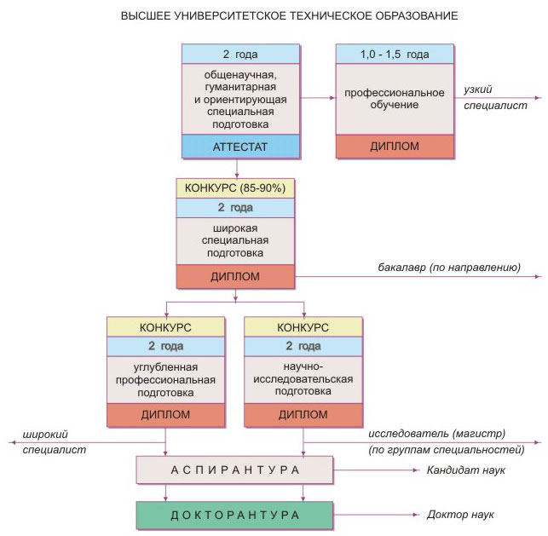

Рис.3.

Рейтинговая система оценки и аттестации результатов обучения;
организация специальных служб, помогающих студентам ориентироваться в рамках предоставленных университетом образовательных возможностей: институт персональных кураторов студентов, служба планирования карьеры, служба мониторинга рынка интеллектуального труда, социально-психологическая служба, специальные службы, организующие учебный процесс лиц с физическим недостатками и т.д.; высокое качество студенческой жизни в период обучения.

2.3. Методы системного проектирования содержания университетского технического образования.
Формирование содержания университетского технического образования будет
проводить на базе системно-структурной модели профессиональной деятельности специалиста, которая определяется теоретически на основе принципов системно-деятельностного подхода и должна обеспечить полноту описания существенных элементов структуры деятельности при заданных условиях и ограничениях [2.15].
Рассмотрим формирование системно-структурной модели профессиональной деятельности на примере инженерной деятельности. Наиболее исследованным и распространенным способом представления системно-структурной модели является древовидная иерархическая структура - дерево целей инженерной деятельности [1.6].
Представим процесс общественного труда в виде совокупности инженерной и производственной деятельности. Такое представление является следствием разделения общественного труда на умственный и физический труд и, отражает отделение формирования цели и способа деятельности (инженерная деятельность) oт непосредственного процесса труда (производственная деятельность), что является характерным в настоящее время для инженерной деятельности ведущих отраслей экономики.
Конечные продукты инженерной деятельности представляют собой средства
удовлетворения общественных потребностей в виде идеального продукта в информационной форме (проект системы, новой технологии, чертеж конструкции, модель и т.п.). В соответствии с этим, в качестве конечных продуктов инженерной деятельности выступает комплекс инженерно-технических, инженерно-экономических, инженерно-управленческих и инженерно-социальных и инженерно-экономических решений.
Пространство целеполагания задается множеством систем, оказывающих существенное влияние на характер и содержание инженерной деятельности.
Главные требования к качеству и содержанию инженерных решений определяются общественными потребностями в искусственных средах. Система инженерной деятельности на основе заданных общественных потребностей в искусственных средах разрабатывает цели и способы осуществления производственной деятельности, проектирует эффективную технологию, а также организацию труда и систему управления производственной деятельностью.
Система производственной деятельности на основе разработанного способа деятельности обеспечивает производство искусственных сред и соответствие их параметров требованиям всех целеполагающих систем.
Определив состав, целеполагающих систем, а также конечные продукты инженерной деятельности, можно сформировать глобальную цель инженерной деятельности (рис.4). Дерево целей инженерной деятельности построим в результате процесса последовательностей декомпозиции (разложения) глобальной цели на многоуровневую систему подцелей. Второй уровень декомпозиции глобальной цели проведем на основе модели состава конечных продуктов инженерной деятельности (см. рис.4). В основание третьего уровня декомпозиции положим модель жизненного цикла производства конечных продуктов, общая логическая структура которой состоит из следующих этапов: выявление потребности в конечном продукте, производство конечного продукта, потребление конечного продукта. Каждый из конечных продуктов инженерной деятельности в силу своей специфики будет иметь присущие только ему этапы.
Сформированное дерево целей инженерной деятельности является системообразующим фактором формирования содержания подготовки специалистов Структуризация содержания инженерного труда, представленная деревом целей инженерной деятельности, а также анализ сложившихся проблемных ситуаций ведущих отраслях экономики позволяют сформировать требования к содержанию специалистов.
Проведенный анализ указанного комплекса факторов экспертами [1.6] показал что прогноз динамики их развития ведет к потребности в специалистах нового типа профессионалах, носителях целостной научно-технической деятельности.
Профессионал с использованием всего богатства средств информационной технологии способен системно принимать и разрабатывать технические, экономические, социальные и управленческие решения как на уровне макро-, так и микропроектирования [3.1].

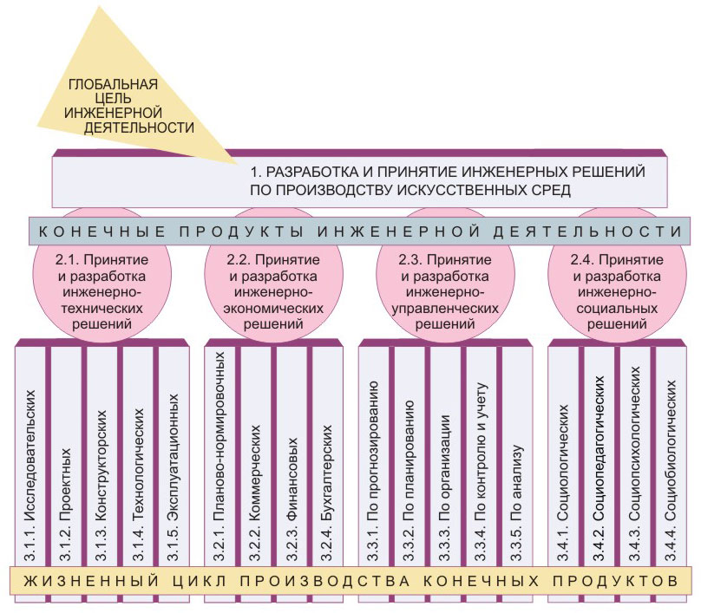
Рис. 4.

Принципиальной особенностью формирования содержания образования и требований к уровню подготовки выпускника вуза в соответствии со сказанным является то обстоятельство, что они должны включать фрактально организованную совокупность (рис.5) [1.7]:
обучения, обеспечивающего усвоение системы гуманитарных и социально-экономических, математических и естественно-научных, обще- и специально-профессиональных знаний на заданном уровне;
образования, обеспечивающего, наряду с обучением, формирование методической культуры выпускника, владение на заданном уровне сформированности приемами и методами познавательной и профессиональной, коммуникативной и аксиологической деятельности;
абилитации, обеспечивающей, наряду с обучением и образованием, комплексную подготовку человека к профессиональной деятельности, а также его профессиональную самореализацию.
Чтобы обучаемый стал профессионалом, как следует из рис. 5 ему необходимо выйти из пространства знаний в пространство деятельности и жизненных смыслов.

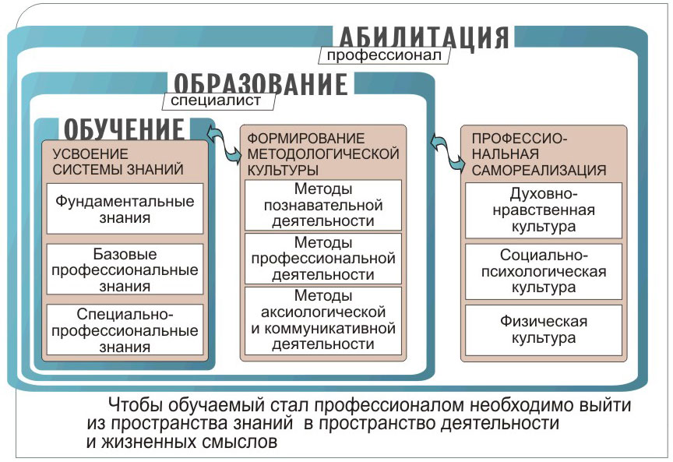
Рис. 5.

Определяя систему подлежащих усвоению знаний, следует руководствоваться общей структурной схемой, которая должна обеспечить полноту отбора экспертами необходимых знаний в соответствии с требованиями направления (специальности) и включает:
фундаментальные знания, раскрывающие всю совокупность закономерностей природы, общества и мышления безотносительно к познающему и действующему субъекту, а также закономерности отношения мышления к бытию, субъекта к субъекту;
специально - профессиональные знания, раскрывающие специфические закономерности профессиональной деятельности.
Приведенная структура знаний с указанием уровня их усвоения (воспроизведение или трансформация) порождает полное пространство требований к системе знаний, подлежащих усвоению на каждом из уровней высшего профессионального образования (рис.6).
Характерная особенность системы знаний для подготовки профессионала заключается в прочном естественно-научном и мировоззренческом фундаменте знаний широте общепрофессиональных знаний, обеспечивающих деятельность в проблемных ситуациях и позволяющих решить задачу подготовки специалистов повышенного творческого потенциала.
В настоящее время является общепризнанным, что традиционное понимание профессионального образования как усвоения определенной суммы знаний, основанного на преподавании фиксированных предметов и дисциплин, является явно недостаточным. Основой образования должны стать не столько учебные предметы, сколько способы мышления и деятельности, т.е. процедуры рефлексивного характера. Знания и методы познания и деятельности необходимо соединить в органическую целостность.
Все это ставит задачу о необходимости включения в содержание профессионального образования формирование методологической культуры включающей методы познавательной, профессиональной и коммуникативной деятельности. Под методом будем понимать знание, организованное как средство познания или деятельности. Методы познавательной деятельности могут быть декомпозированы на следующие классы: репродуктивные, в основе которых лежат психологические механизмы восприятия, наблюдения в памяти; репродуктивно-преобразующие, в основе которых лежит обучение мыслительным операциям и формам логического мышления; продуктивной деятельности, основу которых составляют интеллектуальные умения и навыки (абстрагирование, синтезирование классификация и т.д.), методы познания, приемы постановки проблем и задач, а также специальные приемы интеллектуальной деятельности [1.6].

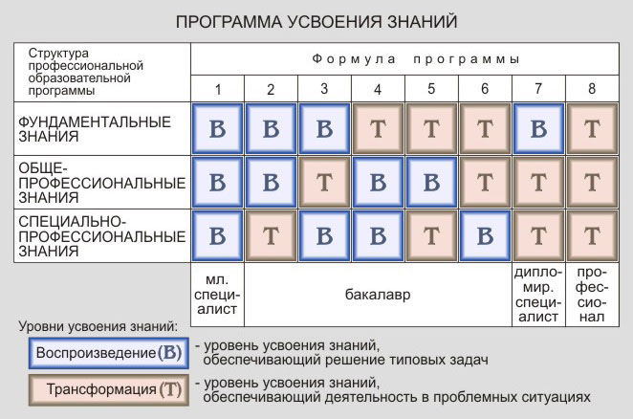

Рис.6.
Основу структуризации методов профессиональной деятельности должно составить дерево целей профессиональной инженерной деятельности. Основные методы профессиональной деятельности включают: методы проектирования и конструкторской деятельности (поискового конструирования, эвроритмы, методы морфологического ящика, "гирлянд и метафор", построения этимологических и парадигматических понятий, алгоритмы изобретательской деятельности, синтеза технических решений, машинного моделирования и др.), методы синтеза технологических, прогнозных, плановых, аналитических, социопедагогических и др. решений [2.4].
Жизненно важное значение для будущего специалиста-профессионала имеют методы коммуникативной деятельности и информационной культуры, формирование которых тоже должно быть включено в содержание образования.
Проектируя систему методов познавательной, инженерной и коммуникативной деятельности как одну из составляющих содержания образования, важно задать также степень овладения методом. Будем различать две степени овладения методом деятельности:
- репродуктивная деятельность (Р) - направлена на получение известного результата известными средствами;
- продуктивная деятельность (П) - связана с выборкой новых целей и соответствующих им средств или достижение известных целей с помощью новых средств.
Учитывая состав методов познания и деятельности и две степени овладения методом на уровне репродуктивной и продуктивной деятельности, можно сформировать полное пространство видов программ формирования методологической культуры (рис.7).

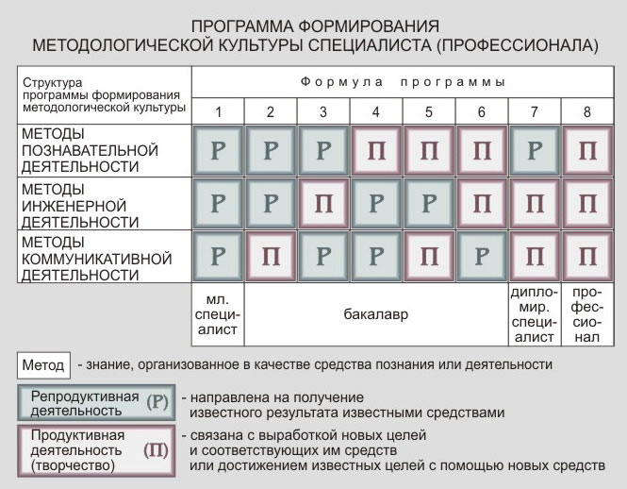
Рис.7.
Как показывает анализ опыта подготовки специалистов российских вузов успешность деятельности выпускников во многом определяется не только высоким уровнем знаний, продуктивным владением методами познания и деятельности, но и комплексной подготовкой к профессиональной работе. Успешная профессиональная деятельность предполагает не только высокий уровень обучения и образования, но и духовно-нравственной, социально-психологической и физической культуры человека.
Технический университет в этом отношении должен стать не только центром науки и образования, но и центром абилитации человека, его профессионального становления и самореализации [1.5].
Характер взаимодействия между человеком и профессией фиксируется и отражается в его установке на профессиональной самореализации. При условии общего принятия профессии в зависимости от характера отношения к ней и осознания ее перспектив можно выделить два вида установок:
установка на привычное функционирование, профессиональное исполнительство и адаптацию человека к профессиональным функциям и условиям деятельности;
установка на профессиональное мастерство и творческое развитие профессии и человека в ней.
Установка на привычное функционирование - это установка исключительно на профадаптацию к функциям и условиям труда, типичным для сложившегося уровня развития данной профессии, установка на добросовестное исполнительство. В этом случае степень реализации личностных возможностей наименьшая, хотя, с экономической точки зрения, специалист может быть вполне профессионально пригоден, ибо он обеспечивает заданную обществом результативность труда.
Установка на профессиональное мастерство и творческое преобразование профессии - это установка на достижение профессионального мастерства, свободное владение профессией, выработкой индивидуального стиля деятельности. В то же время эта установка на такой уровень овладения профессией, такое понимание ее сути перспектив и возможностей развития, которое позволяет субъекту сознательно преобразовать профессиональную деятельность в желательном направлении в соответствии с поставленными целями, что приводит к спонтанной творческой активности и дает подлинную возможность осуществить свои потенции, раскрыть и реализовать свои дарования.
Учитывая, что состав системы самопознания и самореализации включает духовно-нравственную, социально-психологическую и физическую культуру и два вида установок: развитие (Р) и функционирование (Ф), можно сформировать полное пространство классов программ саморазвития и самореализации личности (рис.8) [3.1].

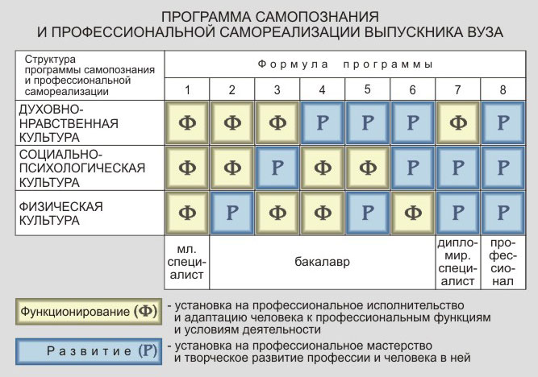
Рис.8.

Проектируя содержание образования и требования к уровню подготовки выпускников вуза необходимо найти место для системы знаний и методов, направленных на решение задач самопознания и самореализации человека.
Профессионально-образовательные программы вуза должны ограничено включать в себя систему знаний и методов, ориентированных на развитие духовно-нравственной, социально-психологической и физической культуры.

2.4. Гуманитаризация, фундаментализация и профессионализация образования в техническом университете.
Гуманитаризация, фундаментализация и профессионализация образования является принципиальной отличительной особенностью технического университета от других образовательных структур.
Гуманитаризация университетского технического образования строится на следующих принципах [1.1, 1.5, 1.14, 2.63]:
ориентация деятельности университета на создание условий для духовного, нравственного и культурного саморазвития личности;
глубокая фундаментальная и методологическая подготовка специалистов в сфере гуманитарного знания, духовной жизни человека и общества;
освоения студентами методологии познания и творчества, практической деятельности, социального поведения и саморазвития личности как решающих условий достижений успеха на жизненном пути;
создания предпосылок для органического включения выпускников технического университета в экономические, социальные и культурные процессы развития мировой цивилизации;
освоения студентами будущей профессиональной деятельности как единства
физических, экономических, социальных, социально-психологических и ноосферных закономерностей и оценки полезности создаваемых искусственных сред с позиций историзма, приоритета общечеловеческих ценностей, гуманизма,
общецивилизованного подхода;
органическая связь учебного процесса с внеучебной работой, сферой досуга и отдыха студентов, широкое привлечение к преподаванию в вузе деятелей науки и культуры, искусства и религии, политики, права и других сфер общественной жизни;
демократизация всей системы образования в техническом университете политический и идеологический плюрализм, сочетание базового и вариативного компонентов учебного процесса, индивидуализация обучения в соответствии потребностями личности студента;
развитие связей с вузами других стран, обмен преподавателями и студентами.
Ценностно-смысловой характеристикой гуманитаризации образования в техническом университете является обеспечение гармоничного единства естественно-научной и гуманитарной культуры познания и деятельности, единства основанного на взаимопонимании и диалоге.
Сверхзадача технического университета в этом отношении состоит в том, чтобы создать условия возрождения единой естественно-научной и гуманитарной культуры познания и деятельности [2.21, 2.28, 2.75].
Реализация идеи гуманизации технического образования очень тесно сочетается с необходимостью углубления фундаментализации высшего технического образования [2.17, 2.22,2.25, 2.27, 2.37, 2.49, 2.56,2.73].
Для углубленного исследования вопросов фундаментализации образования в техническом университете дадим классификацию учебных дисциплин (рис.9) [1.5].
С учетом приведенной классификации фундаментализация университетского технического образования включает:
увеличение объема и роли дисциплин общенаучного цикла, усиления связей между дисциплинами учебного плана, что должно способствовать воспитанию системного мышления специалиста, осознанию необходимости при разработке и внедрении новой техники, технологии, оборудования и т.д., учета экономических, социальных, политических и других факторов [2.25];
перестройку цикла профессиональных дисциплин, состоящая, во-первых, в усилении внимания в этих курсах к методическим, мировоззренческим и социологическим проблемам, во-вторых, в изучении частных факторов, отдельных закономерностей явлений и понятий, теоретических положений на базе обобщающих (фундаментальных) идей и принципов, характерных для данной науки, в-третьих, в переходе от анализа к синтезу проектных решений, их оптимизации и математическому моделированию в специальных курсах [2.27, 2.37];
обеспечение формирования в процессе образования методологической культуры специалиста, включающей методы познавательной, профессиональной, коммуникативной и аксиологической деятельности [2.15];
изучение специальных дисциплин, направленных на формирование устойчивых навыков владения средствами и технологией информационной культуры, а также дисциплин, направленных на освоение студентами рациональных методов овладения содержанием образования [1.5, 1.10].

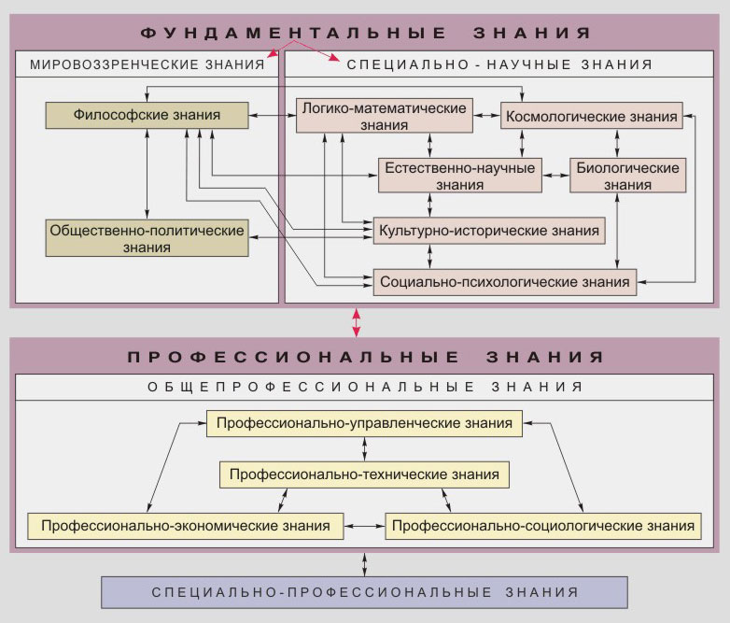
Рис. 9.

Профессионализация образования в техническом университете направлена на
подготовку нового типа специалиста-профессионала, носителя целостной научно-
технической деятельности, отличающихся глобальностью мышления, энциклопедичностью знаний, аристократичностью духа, способных к творческой работе на всех этапах жизненного цикла создания систем от исследования и конструирования до разработки технологии и предпринимательской деятельности.
Информационные интеллектуальные технологии, накопленные информационные ресурсы в виде баз данных и знаний, информационно-логических моделей, огромные вычислительные мощности и средства глобального телекоммуникационного общения создают основу для отказа от функционального разделения труда в научно-технической деятельности и обеспечивают возможности для создания сложных систем в творческой лаборатории одной личности. Подготовка профессионалов должна стать основной задачей технических университетов.
2.5. Принципы стандартизации структуры и технологии формирования образовательного стандарта технического университета.
В рамках стандартизации университетского технического образования (УТО) возможно выделение инвариантных задач, возникающих при организации научно-педагогического процесса в вузе и управлении этим процессом, и являющихся взаимосвязанными объектами стандартизации [1.7, 1.10, 2.19, 2.35, 2.39, 2.40, 2.42. 2.47,2.66]:
содержание образования в согласованных звеньях системы непрерывного образования;
уровни образованности, соответствующие каждому из звеньев этой системы;
тип учебных заведений, реализующих условия достижения каждого из уровней образованности, характеристики их технической и информационной оснащенности;
квалификация преподавателей и сотрудников вуза, необходимая для организации научно-педагогического процесса;
информация, адекватно отражающая цели, содержание, технологии и результаты деятельности образовательных систем.
Стандартизация перечисленных объектов должна производиться в соответствии с некоторыми общими принципами. К ним относятся, в первую очередь, следующие принципы [1.10]:
Принцип "жесткой" стандартизации результата и условий обеспечения научно-педагогической деятельности. В понятие "стандарт образования" прежде всего вкладываются требования к совокупности знаний, методов познания и деятельности, полученных (сформированных) в результате систематического обучения или самообразования. Поэтому результат научно-педагогической деятельности, а также ее материальные, информационные и кадровые средства обеспечения подлежат стандартизации, т.е. выработке совокупности таких требований к образованности выпускника и к совокупности средств достижения этой образованности, изменение которых целесообразно только вследствие структурных изменений в самих изучаемых науках из-за их развития. Изменение стандарта должно происходить в среднем сравнительно медленно, вслед за накоплением новых достижений в науке и технике.
Принцип "вариантной" стандартизации процесса и способов достижения гарантированного результата научно-педагогической деятельности. Этот принцип состоит в том, что процесс преподавания, его методы и приемы могут быть различны, но на их разработку, утверждение и внедрение накладываются процедурные ограничения, целью которых является сохранение гарантии достижения требуемых результатов обучения.
Принцип динамизма. Среди стандартов УТО должны содержаться документы, регламентирующие возможности согласованного обновления действующих стандартов, учитывающих развитие науки и техники предметных областей, с одной стороны, и педагогические (методические) достижения - с другой.
Принцип комплектности ориентирует на учет ряда факторов, влияющих на достижение конечного результата. Требует разнопланового подхода к анализу и управлению образовательной системой, рассмотрению совокупности объектов стандартизации.
Принцип экономичности. С точки зрения экономики, затраты средств и ресурсов обеспечивает необходимые меры, правила и требования для высокого качества обучения.
Принцип входа и выхода, заключающийся в необходимости входной стандартизации обязательных требований на подготовку абитуриентов университета, в который он намерен поступать, и выбранного направления подготовки; подготовка выпускников университета, в свою очередь, должна регламентироваться выходным стандартом УТО.
Принцип дифференциации УТО. УТО представляет собой сложный неоднородный объект стандартизации, требующий декомпозиции на более простые и более однородные составляющие. В качестве таких составляющих могут быть указаны следующие объекты:
Системы УТО (моноструктура, многоступенчатая структура, многоуровневая структура;
направление подготовки, специальности, выпускные квалификации на всех ступенях и уровнях;
цикличность содержания подготовки (математический цикл, физический цикл и т.д.);
типы составляющих подготовки (гуманитарная, общеобразовательная фундаментальная общенаучная, фундаментальная общетехническая, специальная);
типы инвариантов подготовки и усвоения циклов дисциплин (профессиональный инвариант, базовый инвариант, пользовательский инвариант, ознакомительный инвариант).
На основе рассмотренных принципов разработаны методы стандартизации циклов дисциплин, направлений подготовки бакалавров и структуры содержания дисциплины. [1.10].
Сформированные принципы были положены в основу создания системы методов разработки образовательного стандарта технического университета [1.7, 2.19].
Необходимость формирования образовательного стандарта технического университета на основе государственных образовательных стандартов объективно вытекает из требований успешной деятельности университета на рынке интеллектуального труда.
В создаваемом образовательном стандарте вуза должны быть учтены особенности подготовки специалистов для рынка интеллектуального труда региона, отражены традиции, опыт и понимание данным вузовским сообществом современного уровня подготовки специалистов, обеспечено формирование имиджа выпускников вуза, их необходимой профессиональной мобильности, а также конкурентоспособности на национальном и мировом рынке интеллектуального труда.
Структура образовательного стандарта технического университета представлена на рис.10.

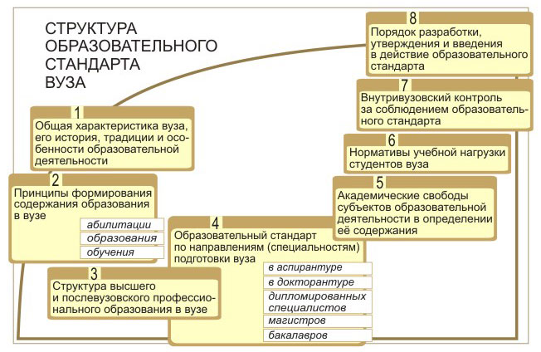
Рис.10.

Главная задача стандарта вуза на единой системной и методологической основе, а также с учетом государственных требований, региональных особенностей и бережного отношения к традициям своего вуза создать образовательный стандарт, реализация которого обеспечит подготовку конкурентоспособных специалистов.
Структура образовательного стандарта технического университета по направлению (специальности) подготовки представлена на рис. 11.

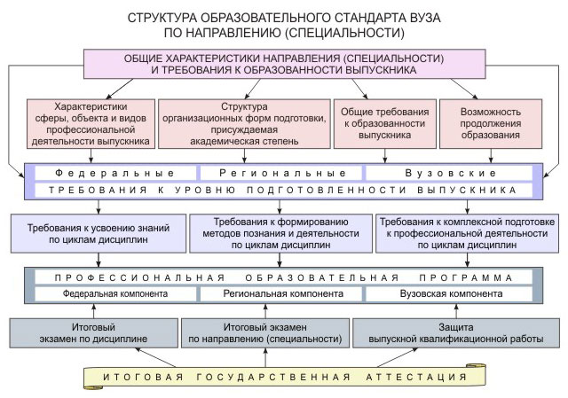
Рис. 11.

Образовательный стандарт высшего профессионального образования технического университета включает три компоненты: федеральную, региональную и вузовскую [1.7].
Федеральная компонента образовательного стандарта определяет обязательный минимум содержания и уровня подготовки выпускников. Она устанавливается государственным образовательным стандартом высшего профессионального образования по конкретным направлениям и специальностям.
Региональная компонента образовательного стандарта отражает национально-региональные особенности подготовки специалистов, а также обеспечивает им конкурентоспособность на региональном рынке интеллектуального труда.
Региональная компонента образовательного стандарта должна:
фиксировать региональные особенности сферы, объекта и видов профессиональной деятельности, а также рынка интеллектуального труда региона;
формировать дополнительные общие требования к образованности выпускников, связанные с региональными особенностями;
формировать дополнительные требования к знаниям и умениям по циклам дисциплин, связанные с региональными особенностями сферы и объекта профессиональной деятельности, а также с историей и тенденциями развития, с местом и значением для экономики страны региона, с культурой и традициями народов, населяющих регион, пониманием роли человека в сохранении и развитии биосферы региона, с обеспечением здоровья и творческого долголетия в природно-климатических условиях региона;
обеспечить включение в профессиональную образовательную программу дисциплин, их модулей, разделов или тем, реализующих сформированные выше дополнительные требования.
Региональная компонента образовательного стандарта разрабатывается факультетами и выпускающими кафедрами университета на основе анализа регионального рынка интеллектуального труда и других региональных особенностей подготовки специалистов, согласовывается, в случае финансирования их реализации за счет средств бюджета субъекта РФ, с соответствующим органом региональной исполнительной власти.
Вузовская компонента образовательного стандарта отражает особенность научных школ, традиции, опыт и понимание вузовским сообществом современного уровня подготовки специалистов, а также обеспечивает формирование имиджа выпускников университетов, их необходимую профессиональную мобильность, а также конкурентоспособность на национальном и мировом рынке интеллектуального труда.
Вузовская компонента образовательного стандарта технического университета должна обеспечить:
в части дополнительных общих требований к образованности выпускника -понимание определяющей роли методологических и мировоззренческих взглядов в деятельности профессионала; ориентацию на профессиональное мастерство и творческое развитие профессии и человека в ней; овладение социально-психологической культурой и умением анализировать личностно-значимые проблемы; широкую эрудицию, высокую культуру поведения и хорошие манеры; других общих требований;
в части дополнительных требований к знаниям и умениям выпускника по циклам дисциплин - владение системным подходом и методологической культурой
познавательной, профессиональной, коммуникативной, аксиологической деятельности, а также методологией гуманитарных и социально-экономических, математических и естественно-научных наук; знание основ научных представлений о человеческом организме, социально-психологических характеристиках человека, их самодиагностики и самопланировании развития; знание особенностей интеллектуальной собственности и авторского права; понимание роли и места в России данного университета в подготовке специалистов; других требований к знаниям и умениям;
включение в профессионально образовательную программу дисциплин, их модулей, разделов и тем, реализующих сформированные выше дополнительные требования.

2.6. Образовательные технологии в техническом университете.
Проблема образовательных технологий является одной из существенных проблем реформирования инженерно-технического образования применительно к новым приоритетам социокультурного развития. Проектирование образовательных технологий в техническом университете должно отвечать требованиям [1.11]:
преемственности новыми образовательными технологиями лучших образцов традиционной образовательной практики;
соответствия разрабатываемых технологий концепции многоуровневого образования в технических университетах;
органической связи и взаимодополнительности образовательных технологий и
технологий получения новых научно-технических результатов, т.е. обеспечения единства образовательного и проектно-исследовательского пространств современного технического университета;
понимания образовательных технологий как информационных и интеллектуальных.
В процессе становления многоуровневого высшего образования проявился острый интерес к разработке новых и использованию известных высоких и интенсивных технологий обучения.
В современной отечественной и зарубежной литературе по технологиям обучения наблюдается большое разнообразие и разночтение их основных терминов, понятий и определений.
Под технологией обучения будем понимать особую совокупность организационных структур и мероприятий, системных средств и методов, общих и частных методик преподавания, оптимальным образом обеспечивающих формирование у обучаемых научных знаний в минимально заданном объеме и на минимально требуемом уровне их освоения в конкретной среде обучения с учетом действующих в ней ограничений (по срокам обучения, состояния материально-технической базы, интеллектуальному потенциалу обучаемых и т.п.)
Предполагается понятия о высоких и интенсивных технологиях обучения рассматривать не в абсолютном, а в относительном измерении, в их сравнении с известными общепризнанными и установившимися в педагогической практике технологиями обучения, которые назовем ординарными (ОТО).
Под интенсивными технологиями обучения (ИТО) понимаются такие, которые обеспечивают при заданном уровне подачи и освоения научных знаний существенное повышение интенсивности обучения или за счет сокращения времени на освоение заданного объема знаний, или за счет увеличения объема знаний при заданном времени на их освоение, либо этих двух факторов одновременно.
Перечислим лишь некоторые из интенсивных технологий; характерных для технических университетов:
компьютерные технологии;
технологии, базирующиеся на графических и матричных методах сжатия информации (например, опорные конспекты В.Ф. Шаталова);
технологии обучения с ориентацией на решение проблем (методов проектов, сквозного курсового и дипломного проектирования и др.);
технологии "гувернерского" обучения;
технологии "тотальной" индивидуализации обучения (метод Келлера-Ширмана, технология "Дальтон-плана" и др.);
технологии, использующие психологическое воздействие на обучаемых (психотроника, медитация, японская технология "Минараи" и т.п.).
К классу высоких технологий обучения (ВТО), прежде всего, относятся высокие интеллектуальные технологии, обеспечивающие формирование у обучаемых интеллектуальных свойств и технологических приемов генерирования и воспроизводства новых знаний. Сюда следует отнести многочисленные технологии обучения, базирующиеся на методах и технологических приемах теории научно-технического творчества (синектика, мозговой штурм, ТРИЗ, морфологическая матрица идей и т.п.) и креативной метапедагогики.
В класс ВТО входят такие технологии, которые оптимальным образом обеспечивают формирование у обучаемых известных в науке знаний, но на более высоком уровне их подачи и освоения. При их использовании интенсивность обучения почти всегда возрастает. Хотя в отдельных случаях может оставаться и на уровне ординарных технологий. ВТО, как правило, универсальны и могут успешно использоваться в ряде обучающих сред.
К этой группе класса ВТО относятся [1.11]:
технологии, которые при прочих равных условиях расширяют ядро научных знаний дисциплины или цикла дисциплин и число его компонентов;
технологии, которые повышают соотношение формализованных и неформализованных знаний, используют дедуктивные методы изложение материала вместо ординарных - индуктивных;
мультимедиа-технологии изложения электронных учебников, обучающих программ и тестов;
мультимедиа-технологии в живом искусстве талантливых педагогов (голос,
жесты, мимика, тактильное общение - Амонашвили Ш.А., Монаков А.П. и др.),
учебно-ролевые игры. Особое место в классе ВТО занимает важная для технических университетов группа технологий, обеспечивающая интеграцию знаний различных научных дисциплин. Причем, наряду с междисциплинарной (трансдисциплинарной) интеграцией различных курсов в одной обучающей среде большую эффективность и значимость приобретают монодисциплинарные интеграции одноименных курсов, традиционно функционирующих в различных обучающих средах (например, интеграция одноименных вузовских и школьных дисциплин естественно-научного цикла). При реализации этих интегрированных технологий класса ВТО имеет место не только новое качество синтетических знаний, но и существенно, в 1,5-3,0 раза возрастает интенсивность их подачи и освоения.
Во многих случаях обращение вузовских педагогов к ВТО и ИТО сопряжено с процессом дифференциации содержания обучения, например, в интегрированных системах непрерывного образования "школа-вуз" и в потоках элитарной подготовки одаренных студентов во внутренней структуре технического университета.
При этом дифференцирование содержания обучения в "чистом" виде может быть трех типов:
ядерная, при которой при прочих равных условиях изменяется ядро научных знаний дисциплины или цикла дисциплин;
профильная, при которой при прочих равных условиях изменяется лишь профиль дополнительных знаний;
профильная ориентация прикладной или образовательно-профессиональной оболочки курса и цикла дисциплин.
В педагогической практике технического университета дифференциация обучения в "чистом" виде почти не встречается, а используется различные сочетания вышеперечисленных типов дифференциации: профильно-аддитивная; ядерно-аддитивная; ядерно-профильная: и, наконец, трехмерно-уровневая ядерно-профильно-аддитивная дифференциация.

2.7. Принципы и условия саморазвития личности в техническом университете.
В соответствии с концептуальными положениями технический университет является не только центром науки и подготовки высоко-квалифицированных специалистов, но и образовательным учреждением, в котором созданы условия для удовлетворения потребности личности в профессиональном, культурном и нравственном саморазвитии, в свободной реализации творческих возможностей [1.3].
Выпускник технического университета как состоявшийся специалист обладает высоким уровнем инженерной культуры, владеет методологией инженерной деятельности, умеет грамотно ставить и ответственно решать профессиональные задачи. Владение методами и приемами инженерной деятельности, умениями решить профессиональные задачи, представляют собой сложное структурное образование, включающее чувственные, интеллектуальные, волевые, творческие, нравственные, эмоциональные и другие социально-психологические качества личности, обеспечивающие достижение поставленных целей деятельности человека в изменяющихся условиях ее протекания. Таким образом, успешная профессиональная деятельность предполагает не только высокий уровень инженерно-технической, но и социально-психологической и физической культуры человека. Задача технического университета - создать условия для целенаправленного комплексного профессионального и социально-сихологического становления, т.е. обеспечить абилитацию личности студента для успешной инженерно-технической и научной деятельности. Технический университет в этом отношении должен стать не только центром науки и образования, но и абилитации личности. Если проблемы профессионального становления специалиста в достаточной мере успешно решаются в рамках учебно-научного процесса и являются традиционными для высшей школы, то вопросы социально-психологического развития личности и, особенно ее абилитации, являясь одним из существенных признаков технического университета, требуют своего решения.
Для целостного системного определения принципов абилитации личности студента в техническом университете сформирована структурно-генетическая модель описания развития человека [2.16], включающая базисные (организм, социальный индивид, ноосферная личность) и функциональные образования (субъект труда, познания и общения, "Я" и личность) образования.
Архитектоника структурно-генетической модели описания человека, раскрывающая содержание базисных и функциональных образований, представлена на рис.12. Входящие в них подструктуры образуют при целостном рассмотрении человека три иерархические подсистемы: подсистему качественной определенности, подсистему способа реализации и подсистему направленности человека - того результирующего вектора, который определяет направление реализации его сущностных сил.

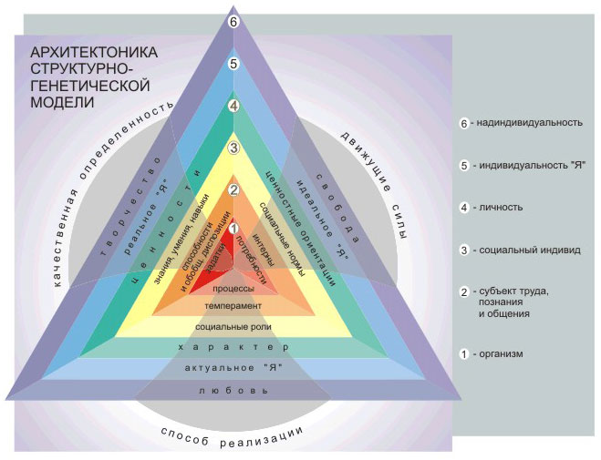
Рис.12.

Для развития человека и его творческого потенциала, безусловно, необходимы определенные предпосылки в общественном сознании и определенные социальные условия. Ими являются свобода в выборе путей удовлетворения потребности личности в профессиональном, культурном и нравственном саморазвитии, свобода в реализации своих творческих возможностей. Исходя из этого, условиями социально-психологического становления личности в технический университет являются:
включение в учебные планы новых дисциплин, формирующих социально-психологическую культуру личности, состав и структура которых определяются моделью развития человека (рис.12);
перестройка системы физического воспитания в вузе в направлении изучения физиологии и механики жизнедеятельности человеческого организма, гармонического развития его форм и функций, укрепление здоровья, содействия развитию интеллекта и обеспечения творческого долголетия;
создание в вузе инфраструктуры с высокой организационно-методической эффективностью самопознания социально-психологических качеств, возможности социально-психологического консультирования и самопланирования развития личности и системы реализации планов саморазвития;
культивирование в стенах вуза полноценной среды интеллектуального, творческого общения, атмосфера ценности нравственного и физического самосовершенствования как преподавателей, так и студентов [1.5].
Следует отметить, что реальная творческая лаборатория абилитации личности расположена не только в пространстве учебно-научной деятельности технического университета, но и за ее пределами и даже за пределами образовательного учреждения. Самодеятельные и внеинституциональные формы абилитации дополняют и в некоторых случаях оказываются определяющими для становления личности.

2.8. Интеграция учебного и научного процесса в техническом университете.
Научные исследования являются ведущей сферой деятельности технического университета, источником формирования содержания и эталонов образования, основой перспективных программ подготовки специалистов для производств будущего, а также наукоемких образовательных технологий.
Переход на высшее инженерное университетское образование потребует существенной перестройки и совершенствования всех сфер деятельности вуза.
В результате преобразований должна быть сформирована в техническом университете интеллектуальная профессиональная среда, в которой реализуется научно-инженерная деятельность и достигается консенсус для удовлетворения потребностей личности в профессиональном, культурном и нравственном саморазвитии, в свободной реализации своих творческих возможностей и общества в развитии науки, подготовке специалистов, в создании прогрессивной техники и технологии. Формируемая интеллектуальная профессиональная среда технического университета представляет собой целостную научно-образовательную, научно-технологическую и социально-культурную систему, которая должна выступать в качестве своеобразного инкубатора выращивания высококвалифицированных кадров, трансфера прорывных технологий, наукоёмкого бизнеса и производств будущего [1.8].
В рамках созданной интеллектуальной профессиональной среды достаточно легко решаются вопросы органического включения студентов в активную творческую деятельность, обеспечения их массового участия в НИР и УИР, создания условий для перехода от учебно-образовательного к научно-образовательному процессу, что является характерным и существенным для современного технического университета. Научно-образовательный процесс в техническом университете авторы работы видят как систему творческих мастерских авторитетных ученых, где перманентно обновляемое сообщество студентов, соискателей бакалаврских, магистерских степеней и инженерных званий, аспиранты и докторанты образуют творческий коллектив, соответствующую научную школу, где реализуется преемственность в методологии познавательной деятельности, становлении представлений о мире и месте человека в мире, об идеалах, ценностях и целях научной работы, закрепляются и передаются традиции искусства исследования с помощью и в ходе самого исследования. В работе показано, что для формирования такого образовательного пространства технического университета требуют решения вопросы ротации субъектов научного и педагогического процессов, переход к понятию единого научно-педагогического сотрудника и единому фонду финансирования вуза [1.5].

2.9. Методология формирования программ развития технического университета.
Преобразование вуза в технический университет не исчерпывается одномоментным актом принятия соответствующего решения, а предполагает существенные изменения всех сфер деятельности, позволяющие соединить накопленный опыт и традиции подготовки инженерно-технических специалистов с преимуществами университетского образования. Стратегия преобразования института в технический университет представляет собой продолжительный по времени процесс, который требует существенной перестройки и совершенствования всех сфер его деятельности, определенных ресурсов, затрагивает интересы всех категорий сотрудников, студентов и населения региона, а также потребителей специалистов.
Эффективность такой многоаспектной деятельности не может быть обеспечена без ее тщательного системного проектирования, в основу которого целесообразно положить методы программно-целевого подхода.
Программно-целевой подход предусматривает следующую технологию: анализ и системное описание исходного состояния, системное проектирование экспертами желаемого состояния, выявление существенных проблемных ситуаций и формирования многоальтернативной системной деятельности по переводу вуза из исходного состояния в желаемое. Выбранный вариант системной деятельности, определяющий траекторию перехода из исходного в желаемое состояние, определяет нормативную комплексную программу развития (КПР) вуза. [1.4].
Основной особенностью Комплексной программы развития является то, что она охватывает все направления деятельности вуза (образовательная, научно-исследовательская, производственно-хозяйственная, организационно-экономическая, финансовая и др. деятельность) и все этапы его жизнедеятельности (профориентация, формирование контингента, обучение, трудоустройство специалистов и т.д.), формируются на всех направлениях и этапах, исходя из заданных целей, конечных результатов, характеризуется высокой концентрацией и тесной увязкой каждого вида ресурсов с его целевым назначением, определенным через конечные программные продукты.
Эффективность комплексной программы во многом определяется полнотой реализации принципов программно-целевого подхода при ее формировании, организации работ и управлении. Разработка программы начинается с формирования целей, проблем и задач с помощью формализованной эвристической процедуры постадийного ее описания, основанной на системном анализе проблемной ситуации. [1.4, 1.5].
Стадии формирования содержания комплексной программы показаны на рис. 13.

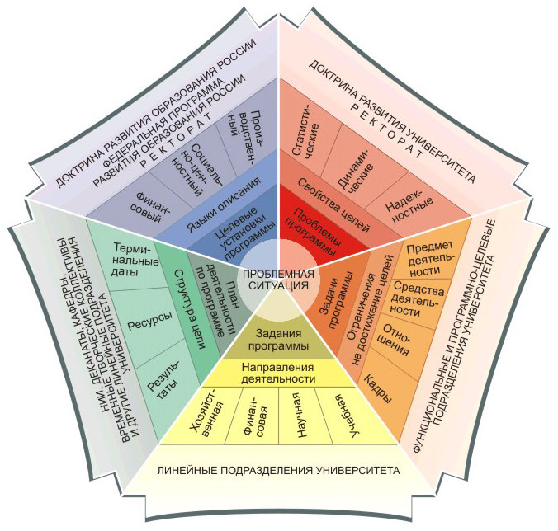
Рис. 13.

Комплексная программа развития вуза представляет собой плановый документ, содержащий объединенные глобальной целью комплексы целевых установок, соответствующих им индикаторов достижения целей, а также необходимую и достаточную для их реализации ранжированных по степени важности, упорядоченных по срокам исполнения, обеспеченных ресурсами систему проектов психолого-педагогического, социально-экономического, научно-методического и организационного характера.
В состав Комплексной программы развития могут быть представлены два вида программ (рис. 14):
комплексные программы по направлениям деятельности вуза;
целевые программы развития вуза.

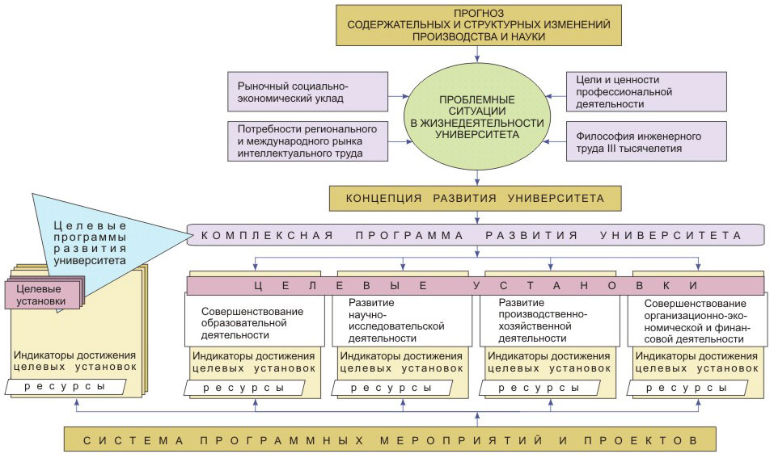
Рис. 14.

В комплексных программах по направлениям деятельности вуза формируются целевые установки, индикаторы их достижения, а также необходимая и достаточная совокупность проектов обеспечивающих развитие соответствующего направления как целостной социально-экономической и (или) социально-культурной системы, производящей заданные конечные продукты (результаты).
Целевые программы ориентированы на обеспечение разрешения проблемных ситуаций, сложившихся по отдельным аспектам вузовской деятельности или для реализации нововведений и инноваций в учебный, научный, управленческий и т.д. процессы вуза. Для программ этого типа характерна более высокая целевая направленность на конечный результат, а также высокая концентрация и тесная увязка каждого вида ресурса с его целевым назначением.
Комплексная программа позволяет с необходимой полнотой определить основные альтернативные направления, систему целей и стратегии развития вуза, а также установить потребность в необходимых финансовых, материальных, энергетических, временных и информационных ресурсах для реализации различных вариантов развития, а также используемые при этом социально-экономические, психолого-педагогические, организационно-правовые и др. механизмы.
Возможность реализации различных вариантов развития университета зависит от складывающихся социально-экономических условий, объема и структуры имеющихся ресурсов.
При формировании программы рекомендуется рассматривать следующие варианты направлений развития вуза: "Процветание", "Развитие", "Органический рост", "Рост", "Опора на собственные силы" и "Выживание" [1.7].
При реализации Комплексной программы развития (КПР) вуза принят проектно-целевой подход организации деятельности подразделений университета по выполнению заданий программы.
В соответствии с указанным подходом деятельность подразделений по выполнению заданий КПР вуза организуется на основе ежегодного конкурсного отбора проектов и контрактной системы оплаты труда преподавателей и сотрудников. Проекты, выигравшие конкурс, получают соответствующее финансирование, их реализация обеспечивается руководителем проекта, которые для этих целей формирует временный творческий коллектив.

2.10. Формирование открытого образовательного пространства технических университетов.
В Российской Федерации практически закончился организационный период формирования технических университетов, идет процесс их становления и развития как центров науки, образования и культуры. В настоящее время в Росси прошли государственно-общественную аттестацию и функционируют более 99 технических университетов.
Однако не всем техническим университетам удалось самостоятельно решить проблемы обновления содержания образования и реализовать переход к наукоёмким
организационно-деятельностным, проективным, интеллектуальным, информационным и другим прогрессивным образовательным технологиям. Попытки некоторых технических университетов решить перечисленные выше проблемы, направленные на достижение и поддержание мирового уровня качества образования, за счет использования включенного обучения в ведущих отечественных и зарубежных вузах, натолкнулись на отсутствие ресурсного обеспечения, нерешенность ряда правовых организационно-экономических и даже методических вопросов, академической мобильности студентов.
Анализ распределения важнейших показателей деятельности технических университетов России [4.17], показывает, что научно-технический, образовательный и кадровый потенциал, материально-техническая, и социально-культурная база технических университетов, а следовательно и уровень качества образования еще достаточно долго будут отличаться резкой неравномерностью как по отдельным вузам, так и по регионам.
Авторы считают, что достижение и поддержание высокого уровня качества образования в технических университетах России может быть достигнуто в минимальные сроки и с рациональными затратами за счет использования потенциала сообщества отечественных и зарубежных университетов на основе широкой академической мобильности студентов.
Сложные политические и социально-экономические процессы, проходящие в
России и странах ближнего зарубежья, приводят к региональной неравномерности
формирующегося рынка интеллектуального труда, дисбалансу требуемых и подготавливаемых кадров, невостребованности потенциала специалистов в данном
регионе, что достаточно остро ставит проблему межрегиональной и межгосударственной мобильности специалистов. Формирование рынков интеллектуального труда и интеллектуальной продукции ставит важную для сообщества технических университетов задачу по созданию научно-обоснованной системы маркетинга образовательной деятельности. Система маркетинга образовательной деятельности должна включать текущую и перспективную оценку рынка интеллектуального труда для краткосрочного и долгосрочного прогнозирования общественной потребности в специалистах с высшим образованием, переподготовки и повышения квалификации, подготовки научно-педагогических кадров и потребности личности в получении высшего профессионального образования и дополнительных образовательных услуг.
Создание системы маркетинга не должно исключать активной дополнительной
и альтернативной к рынку деятельности университетов, обеспечивающей гарантию
профессиональной занятости для выпускников и свободы выбора места будущей
работы. В качестве такой деятельности университетов могут выступать, в частности,
интенсивное влияние на процессы формирования рынка интеллектуального труда,
получение устойчивого регионального, отраслевого и государственного заказа на
подготовку специалистов, практика заключения договоров с отраслями, предприятиями и организациями, развитие элитарной подготовки на индивидуальной основе и другие.
По мере преодоления социально-экономических трудностей, с началом технологического подъема и политической стабилизации общества, перехода к истинным рыночным отношениям появится потребность и возможность полноценной реализации творческих возможностей инженерно-технических специалистов. Однако, структуру потребностей в инженерно-технических специалистах в рыночной экономике и в условиях быстрой сменяемости наукоемких технологий в период научно-технической революции трудно прогнозировать, она станет постоянно и достаточно быстро изменяться.
В этих условиях на рынке интеллектуального труда, выдерживают конкуренцию профессионалы, качество образования которых обеспечивает им гибкую профессиональную мобильность.
Решение указанных выше трех взаимоувязанных проблем по достижению и поддержанию качества подготовки специалистов-профессионалов в технических университетах России на уровне мировых стандартов, а также их академической, профессиональной и межрегиональной мобильности позволит создать открытую систему высшего университетского инженерно-технического образования, которая обеспечит подготовку специалистов, социально защищенных качеством и профессионально-деятельностными возможностями образования, а также комплексно личностно подготовленных к работе в постоянно изменяющихся условиях. Решение этих проблем наиболее естественно реализуется в условиях открытого образовательного пространства технических университетов.
Открытое образовательное пространство технических университетов - это взаимосвязанный целостный комплекс подсистем, включающий локальное образовательное пространство исследуемого технического университета, его актуальную среду (вузы, сузы, промышленные предприятия и т.д., см. рис. 15), образовательное пространство других технических университетов России и зарубежных стран, рынок интеллектуального труда, органы государственного и территориального управления образованием, взаимодействующие на основе транзитивной прозрачности границ, и направленный на подготовку специалистов-профессионалов, социально и личностно защищенных качеством образования [ 2.20].
Устойчивое динамическое функционирование открытого образовательного пространства требует разработки механизмов и системы методических, информационных, организационных, правовых (государственных и межгосударственных) и т.д. актов, обеспечивающих прозрачность границ, свободную мобильность субъектов, средств и предметов деятельности, идей и технологий в едином образовательном пространстве технических университетов.
Существенная роль в формировании открытого образовательного пространства технических университетов принадлежит решению проблем академической мобильности студентов и преподавателей.
В работе сформированы принципы расширения академической мобильности в России: государственная поддержка, договорные отношения между отечественными университетами, правовые вопросы организации сотрудничества, государственные стандарты и их роль в расширении академической мобильности студентов, аттестация вузов, а также информирование общественности об ее результатах и др. [2.20,2.31,2.65].

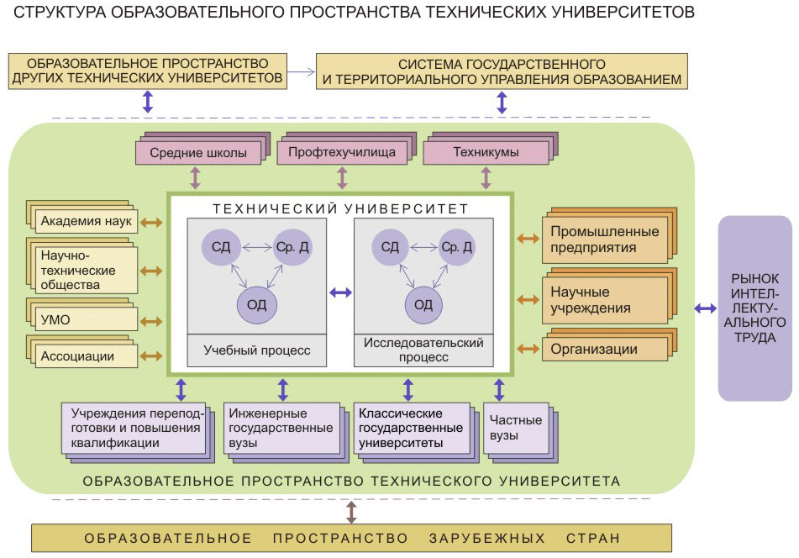
Рис. 15.

Открытость образовательного пространства технических университетов во многом определяется их взаимодействием с промышленностью и научными учреждениями. В работе рассмотрен зарубежный опыт взаимного открытия границ между университетами и научно-производственными организациями в рамках таких форм как кооперированное обучение, обучение на базе опыта, открытые обучающие системы, "обучающееся общество" и др. Показана необходимость формирования и закрепления в России взаимоотношений вузов и научно-производственной сферы в законодательном порядке [2.20].
В трудах авторов работы на базе опыта конкретных вузов показаны и методы формирования открытого образовательного пространства развития различных форм интеграции средних учебных заведений (колледжей, гимназий и т.д.) в университетскую систему [2.28, 2.40, 2.47, 3.3].
В формировании открытого образовательного пространства существенную роль играют новые информационные технологии, создание современной информационной среды технического университета. В публикациях авторов работы даны многочисленные примеры решения этого рода проблем [2.22, 3.2].
Рассмотренные результаты создания концептуальных и научно-методических основ университетского технического образования России в основном опубликованы в 16 монографиях, 66 научных статьях, приведены в 15 отчетах о НИР. Эти результаты наиболее полно и творчески реализованы при преобразовании института ("кузница кадров") в технический университет ("храм науки и образования") в вузах, представивших данную работу на соискание премии Президента РФ в области образования.
В результате удалось решить задачи формирования нового идеала инженерно-
технической образованности, а также отработки эффективных механизмов повышения
качества, продуктивности и результативности деятельности технических университетов в условиях рыночного социально-экономического уклада, перехода на многоуровневую подготовку специалистов, интеграции в международное академическое и научное сообщество, гуманитаризации и фундаментализации образования, гуманизации и демократизации жизнедеятельности вузов, обеспечение консенсуса ценностных ориентации личности и интересов общественного развития в образовательной системе технических университетов.

3. РАЗРАБОТКА МЕТОДИЧЕСКИХ, ОПЕРАЦИОННЫХ, НОРМАТИВНЫХ
И ИНФОРМАЦИОННО-АНАЛИТИЧЕСКИХ МАТЕРИАЛОВ ФОРМИРОВАНИЯ СТСТЕМЫ УНИВЕРСИТЕТСКОГО ТЕХНИЧЕСКОГО ОБРАЗОВАНИЯ

На основе проведенных научных исследований было создано методическое, организационное, нормативное и др. обеспечение формирования и развития системы университетского технического образования:
разработан комплекс методических материалов по самоанализу деятельности вуза на соответствие статусу технического университета (критерии технического университета, показатели и индикаторы для оценки статуса вуза как технического университета, технологии проведения самоанализа и др.);
разработаны организационно-методические документы по проведению общественно-государственной экспертизы вуза на предмет получения статуса технического университета (комплекс документов, подготавливаемый вузом на экспертизу: анкета вуза; решение Совета вуза, Администрации области, Совета ректоров региона; справка о вузе; отзывы заказчиков специалистов; списки выпускников вуза, внесших существенный вклад в развитие науки, образования, культуры, производства, государственные и общественные деятели и т.д.; технология проведения экспертизы деятельности вузов, претендующих на статус технического университета; комплексная программа преобразований вуза в технический университет; рекомендации по формированию заключения по результатам экспертизы и т.д.);
разработаны нормативные документы по различным сторонам деятельности технических университетов (нормативные материалы и документы, регламентирующие деятельность учебно-методических объединений в области машиностроения, приборостроения, кораблестроения и океанотехники; нормативные документы по формированию образовательных стандартов технических университетов: Устав Ассоциации технических университетов; нормативные документы по организации проведения фундаментальных научных исследований по программе "Университеты России (технические университеты и др.);
сформирована система информационно-аналитического обеспечения деятельности технических университетов (периодический информационно аналитический бюллетень Ассоциации технических университетов "Технополюс", национальная система рейтинга технических университетов, ряд постоянно действующих международных, федеральных и межвузовских научных, научно-методических и научно-практических конференций по проблемам технических университетов и т.д.).
Созданное методическое, организационное, нормативное и информационно-аналитическое обеспечение формирования и развития системы университетского технического образования широко использовано при проведении 95 экспертиз вузов, претендующих на статус технического университета, в которых приняло участие более 300 экспертов из числа ведущих ученых и педагогов вузов, Российской академии наук, Российской академии естественных наук, Российской академии образования, представителей Международной академии наук высшей школы, Академии гуманитарных наук, Международной академии технологических наук, Международной инженерной академии, Союза научных и инженерных обществ, Союза промышленников России и предприятий различных отраслей и ведомств. На его основе разработано вузами образовательных стандартов более чем по 30 направлениям и по 24 отраслевым группам специальностей инженерно технической подготовки, организовано выполнение фундаментальных исследований по семи подразделам направления "Университеты как центры фундаментальных исследований" государственной программы, "Университеты России" по 310 проектам. Только в 1996 году проведено 4 Международных научных конференции, 6 федеральных и 30 межвузовских научно методических конференций по проблемам технических университетов.
Важную роль в становлении и развитии университетского технического образования России сыграло создание секции технических университетов Евразийской ассоциации университетов, а затем и учреждение вузами, представившими данную работу на соискание премии Президента РФ в области образования, Ассоциации технических университетов, в рамках которых были объединены усилия ведущих технических вузов по созданию научно-методических основ и организационно-методического обеспечения формирования системы университетского технического образования.
Проведенные ведущими техническими университетами исследования, продуктивная организационно-методическая деятельность Ассоциации технических университетов и конструктивная работа управлений и отделов федерального органа управления образованием обеспечили процесс становления системы университетского технического образования России в научном, методическом и организационном отношении, а также создали основу для формирования целостной системы университетского технического образования и условия для целенаправленного развития технических университетов.

4. ОПИСАНИЕ СИСТЕМЫ УНИВЕРСИТЕТСКОГО ТЕХНИЧЕСКОГО ОБРАЗОВАНИЯ РОССИИ
В настоящее время система университетского технического образования России представлена 99 техническими университетами с контингентом студентов дневного обучения более 330 тыс. чел. и более 11 тыс. аспирантов. В технических университетах работает 61,5 тысячи профессорско-преподавательского и научного персонала, в числе которого более 5 тыс. докторов наук, 45 тысяч кандидатов наук, из них 185 членов корреспондентов и действительных членов РАН, около 400 членов корреспондентов и действительных членов зарубежных национальных академий, а также более 1000 заслуженных деятелей науки и техники. Только в 1996 году в технических университетах сотрудниками защищено около 400 докторских и 1000 кандидатских диссертаций, объем прикладных НИР и ОКР составил 245 млрд.руб., фундаментальных 101 млрд. рублей.
Распределение основных показателей деятельности технических университетов по регионам России приведено на рис. 16 - 31.

Численность профессорско-преподавательского и научного персонала, человек
Всего - 61 202 (61 574)
Изменения за год:
Москва — +2% Санкт-Петербург — -2%
Европейская часть — +2% Урал, Сибирь, Дальний Восток — -2%

Рис. 16.
Количество студентов дневного отделения, человек
Всего - 375 732 (332 247)
Изменения за год:
Москва — 0% Санкт-Петербург — 0%
Европейская часть — +2% Урал, Сибирь, Дальний Восток — -2%

Рис. 17.

Количество докторов наук, как имеющих, так и не имеющих звания профессора, человек
Всего - 5 852 (5 386)
Изменения за год:
Москва — -1% Санкт-Петербург — 0%
Европейская часть — +3% Урал, Сибирь, Дальний Восток — -2%

Рис. 18.

Количество действительных членов и членов-корреспондентов РАН
среди штатных сотрудников и совместителей, человек
Всего - 174 (183)
Изменения за год:
Москва — -2% Санкт-Петербург — +5%
Европейская часть — -2% Урал, Сибирь, Дальний Восток — -1%

Рис. 19.

Количество действительных членов и членов-корреспондентов
национальных зарубежных академий среди штатных сотрудников, человек
Всего - 600 (399)
Изменения за год:
Москва — -5% Санкт-Петербург — +7%
Европейская часть — -1% Урал, Сибирь, Дальний Восток — -1%

Рис. 20.

Количество действительных членов академий и членов-корреспондентов,
имеющих статус государственных, среди штатных сотрудников, человек
Всего - 392 (313)
Изменения за год:
Москва — -1% Санкт-Петербург — -3%
Европейская часть — +1% Урал, Сибирь, Дальний Восток — +3%

Рис. 21.

Количество действительных членов и членов-корреспондентов
прочих академий среди штатных сотрудников, человек
Всего - 3007 (1 703 )
Изменения за год:
Москва — +7% Санкт-Петербург — -2%
Европейская часть — +3% Урал, Сибирь, Дальний Восток — -8%

Рис. 22.

Количество заслуженных деятелей (науки и техники) Российской Федерации
среди штатных сотрудников и совместителей, человек
Всего - 1443 (1 007)
Изменения за год:
Москва — -10% Санкт-Петербург — 0%
Европейская часть — +6% Урал, Сибирь, Дальний Восток — +4%

Рис. 23.

Количество штатных сотрудников, занятых в совместных с РАН структурах, человек
Всего - 3953 (3 543)
Изменения за год:
Москва — -16% Санкт-Петербург — +10%
Европейская часть — 0% Урал, Сибирь, Дальний Восток — +6%

Рис. 24.

Количество аспирантов дневной и заочной форм обучения, человек
Всего - 16773 (11 203)
Изменения за год:
Москва — 0% Санкт-Петербург — -2%
Европейская часть — +4% Урал, Сибирь, Дальний Восток — -2%

Рис. 25.

Количество докторских диссертаций, защищенных штатными сотрудниками ВУЗа
Всего - 389 (356)
Изменения за год:
Москва — -8% Санкт-Петербург — +7%
Европейская часть — +8% Урал, Сибирь, Дальний Восток — -7%

Рис. 26.

Количество кандидатских диссертаций, защищенных штатными сотрудниками ВУЗа
Всего - 1198 (992)
Изменения за год:
Москва — -6% Санкт-Петербург — -3%
Европейская часть — +11% Урал, Сибирь, Дальний Восток — -2%

Рис. 27.

Объем прикладных НИР и ОКР (собственных работ), млн.руб.
Всего - 534 698 (245 121)
Изменения за год:
Москва — -2% Санкт-Петербург — -7%
Европейская часть — +8% Урал, Сибирь, Дальний Восток — +1%

Рис. 28.

Объем фундаментальных и поисковых НИР (собственных работ), млн.руб.
Всего - 189064 (101 142)
Изменения за год:
Москва — 0% Санкт-Петербург — +5%
Европейская часть — 0% Урал, Сибирь, Дальний Восток — -5%

Рис. 29.

Объем литературы, изданной в России и за рубежом
(в государствах на территории бывшего СССР), печатных листов
Всего - 76452 ( 76 607)
Изменения за год:
Москва — -7% Санкт-Петербург — -2%
Европейская часть — +13% Урал, Сибирь, Дальний Восток — -4%

Рис. 30.
Объем литературы, изданной за рубежом
(исключая государства на территории бывшего СССР), печатных листов
Всего - 6071 (4 186)
Изменения за год:
Москва — -5% Санкт-Петербург — -1%
Европейская часть — +8% Урал, Сибирь, Дальний Восток — -2%

Рис. 31.

СПИСОК
ОСНОВНЫХ ТРУДОВ, ОПУБЛИКОВАННЫХ АВТОРАМИ РАБОТЫ

1. МОНОГРАФИИ

- Кинелев В.Г. Объективная необходимость. История, проблемы и перспективы реформирования высшего образования России. - М.: Республика, 1995.-328 с.
- Высшее образование в России: Очерк истории до 1917 года. Под ред. В.Г. Кинелева - М.: НИИВО, 1995. - 352 с.
- Агранович Б.Л., Похолков Ю.П., Семкин Б.В., Ушаков В.Я., Чудинов В.Н., Ямпольский В.З. Технический университет. Концепция и основные критерии. - Томск: изд-во Томск. политехн, ин-та, 1992. - 35 с.
- Агранович Б.Л., Похолков Ю.П., Семкин Б.В., Ушаков В.Я., Чудинов В.Н., Ямпольский В.З. Комплексная программа развития технического университета. - Томск: изд-во Томск. политехн, ин-та, 1993. - 67 с.
- Агранович Б.Л., Похолков Ю.П., Семкин Б.В., Ушаков В.Я., Чудинов В.Н., Ямпольский В.З. Системный проект технического университета. - Томск: изд-во Томск. политехн, ун-та, 199S. - 243 с.
- Агранович Б.Л., Пак Л.В., Чудинов В.Н., Чучалин И.П., Ямпольский В.З. Модели управления учебным процессом вуза. - Томск: изд-во Томск. гос. ун-та, 1991. -230 с.
- Агранович Б.Л., Крупнова М.С., Похолков Ю.П., Чудинов В.Н., Чучалин А.И. Развитие вуза и совершенствование содержания образования в новых социально-экономических условиях. - М.: Росвузаттестация, 1996. - 145 с.
- Агранович Б.Л., Похолков Ю.П., Ушаков В.Я. и др. Старейшая энергетическая школа Сибири. - Томск: изд-во Томск. политехн, ун-та, 1994. -144 с.
- Вяткин Г.П. Технический университет (концепция и программы развития). - Челябинск: изд-во Челябинск, техн. ун-та, 1994. - 98 с.
- Васильев Ю.С., Козлов В.Н. и др. Концепции, структура и содержание
многоуровневой системы высшего технического образования России. Под ред. Васильева Ю.С. – С-Пб.: С.Петербург. гос. техн. ун-т, 1993. - 210 с.
- Васильев Ю.С., Козлов В.Н. и др. Высокие интеллектуальные
технологии образования и науки. Под ред. Васильева Ю.С, Козлова В.Н. – С-Пб.:
С-Петербург. гос. техн. ун-т, 1996. - 291 с.
- Селезнева Н.А., Суббето А.И., Козлов В.Н. и др. Новое качество высшего образования в современной России. Концептуально-программный подход. Под ред. Селезневой НА. и Суббето А.И. - М.: Исследовательский центр проблем качества подготовки специалистов, 1995. - 199 с.
- Козлов В.Н., Максимов Ю.Д., Хватов Ю.А. Базис дисциплины «Высшая математика». Учебное пособие. - С-Пб.: С-Петербург. гос. техн. ун-т, 1995. - 75 с.
- Андрюшенко Р.С, Алешин Н.В., Ростовцев Д.М. и др. Развитие технических университетов в новых социально-экономических условиях. – С-Пб.: С-Петербург. гос. морской техн. ун-т, 1994. -146 с.
- Соколов Э.М., Ветров В.В. Концепция непрерывного образования в области безопасности и охраны труда. - Тула: изд-во Тульск. гос. ун-та, 1996. -18 с.
- Соколов Э.М., Захарова Е.И., Панферова И.В. Экология. Учебное пособие. - Тула: изд-во Тульск. гос. ун-та, 1996. - 132 с.
2. НАУЧНЫЕ ПУБЛИКАЦИИ
- Кинелев В.Г. О государственной программе развития высшего образования в Российской Федерации. – «Высшее образование России». № 1, 1992. С. 5-6.
- Кинелев В.Г. Проблемы инженерного образования в России. – «Высшее образование России». № 2, 1993. С. 5-6.
- Кинелев В.Г. Региональная политика в области высшего образования: Какой ей быть? – «Высшее образование России». № 4, 1993. С. 14-17.
- Кинелев В.Г. Фундаментализация университетского образования. - «Высшее образование России». № 4, 1994. С. 6-10.
- Кинелев В.Г. Учить на инженера - кого, чему и как? – «Промышленный вестник России». № 3, 1995. С. 32-33.
- Кинелев В.Г. (в соавторстве) Инновационная политика высшей школы России. Концепция и программа действий. - Санкт-Петербург, гос. тех. ун-т, 1995. С. 66.
- Кинелев В.Г. Высшая школа России и ее роль в социально-экономическом развитии регионов. – «Научная мысль Кавказа». № 2-3, 1995. - 8 с.
- Кинелев В.Г. Высшая школа в меняющихся экономических условиях. -Альманах «Год планеты», Вып.: 1995. - 4 с.
- 2.9. Кинелев В.Г. Образование и цивилизация. – «Высшее образование России». № 3, 1996.
- Кинелев В.Г. Университетское образование: настоящее и будущее, пример Физтеха. - В сб.: «Я-Физтех». М.: изд-во "ЦентрКом", 1996.
- Кинелев В.Г. (в соавторстве) Зачем предпринимателю инновации. - Санкт-Петербург: изд-во ИКС, 1996.
- Кинелев В.Г. История Томского политехнического – история инженерного образования в Сибири. Труды Второй международной научно-практической конференции «Технический университет: реформы в обществе и открытое образовательное пространство». Том 1.- Томск: изд-во Томск. политехн. ун-та, 1996.- С.4-9.
- Кинелев В.Г. Информатика и образование. Пленарный доклад. Международная конференция ЮНЕСКО «Информатика и образование». - М.: 1996.- 46 с.
- Агранович Б.Л. Концептуальные основы формирования и развития технических университетов. Проблемные доклады Международной научно-технической конференции «Технический университет: проблемы, опыт, перспективы.» - Томск: изд-во Томск, политехн. ун-та, 1994. - 11 с.
- Агранович Б.Л. Системное проектирование содержания инженерного университетского образования. Проблемные доклады Международной научно-технической конференции «Технический университет: проблемы, опыт, перспективы.» - Томск: изд-во Томск. политехн. ун-та, 1994. - 27 с.
- Агранович Б.Л., Постникова Л.Н. Системный подход к психодиагностике и коррекции развития человека. В сб. «Профориентация и формирование социально-психологической культуры личности специалиста в вузе.» - Томск: изд-во Томск. политехн. ин-та, 1991. - 16 с.
- Агранович Б.Л., Чудинов В.Н., Чучалин А.И. Subject of fundamental education in technical university. Международная конференция ЮНЕСКО по инженерному образованию. М.: 1995. – 2 с.
- Агранович Б.Л., Похолков Ю.П. Проблемы взаимодействия вуза и властных структур. Труды Второй международной научно-практической конференции «Технический университет: реформы в обществе и открытое образовательное пространство». Том 1. - Томск: изд-во Томск. политехн. ун-та, 1996. - 2 с.
- Агранович Б.Л., Бутенко В.А., Чудинов В.Н., Чучалин А.И. Образовательная политика вуза и образовательные стандарты. Труды Второй международной научно-практической конференции «Технический университет: реформы в обществе и открытое образовательное пространство». Том 1. - Томск: изд-во Томск. политехн. ун-та, 1996. - С.15-18.
- Похолков Ю.П., Агранович Б.Л. Научно-методические основы формирования открытого образовательного пространства технических университетов. Труды Второй международной научно-практической конференции «Технический университет: реформы в обществе и открытое образовательное пространство». Том 1. - Томск: изд-во Томск.политехн. ун-та, 1996. - С.7-15.
- Похолков Ю.П., Агранович Б.Л. Enginlering developing problems in technical universites. Международная конференция ЮНЕСКО по инженерному образованию. - М.: 1995. - 2 с.
- Похолков Ю.П., Агранович Б.Л. Технический университет XXI века. Международный конгресс ЮНЕСКО «Образование и наука на пороге третьего тысячелетия». - Новосибирск: 1995. - 2 с.
- Похолков Ю.П., Агранович Б.Л., Чучалин А.И. Столетие высшего технического образования в Сибири и региональная стратегия его развития в новых социально-экономических условиях. Тезисы докладов Второй международной научно-практической конференции «Природные и интеллектуальные ресурсы Сибири». - Томск: изд-во Томск. гос. акад. систем управления и радиоэлектроники, 1996. - С.9-11.
- Похолков Ю.П. Системная концепция, критерии и опыт оценки статуса вуза как технического университета. Пленарные доклады. Международная научно-техническая конференция «Технический университет: проблемы, опыт, перспективы».- Томск: изд-во Томск. политехн. ун-та, 1994.- 12 с.
- Федоров И.Б., Колесников К.С. Фундаментальность профессионального инженерно-технического образования. Труды Второй международной научно- практической конференции «Технический университет: реформы в обществе и открытое образовательное пространство». Том 1. - Томск: изд-во Томск. политехн. ун-та, 1996. - С.11.
- Федоров И.Б., Нарайкин О.С. Методология и опыт формирования университетского инженерного образования. Пленарные доклады Второй международной научно-практической конференции «Технический университет: реформы в обществе и открытое образовательное пространство». Том 1. - Томск: изд-во Томск.политехн. ун-та, 1996. - 3 с.
- Колесников К.С, Федоров И.Б. Концепция технического университета. Международная конференция ЮНЕСКО по инженерному образованию. - М.: 1995. - 1 с.
- Балтян В.К., Еркович С.П. Функциональная академическая структура технического университета. Проблемные доклады Второй международной научно-практической конференции «Технический университет: реформы в обществе и открытое образовательное пространство2. Том 1. - Томск: изд-во Томск. политехн. ун-та, 1996. - 2 с.
- Балтян В.К., Федоров И.Б. и др. О принципах деятельности секции технических университетов Евразийской Ассоциации университетов и основных направлениях научной программы «Университеты России» в части разработки концепции и структуры технических университетов. Международная конференция «Инженерное образование как ключевой фактор социально-экономического развития». - М.: 1992. - 2 с.
- Балтян В.К., Федоров И.Б. Государственная научная программа «Университеты России» и проблемы технических университетов. Международная научно-методическая конференция «Проблемы качества высшего образования», - Уфа: 1993. - 2 с.
- Балтян В.К., Друкаренко С.П., Еркович С.П. Эквивалентность образования и государства. Международная конференция «Академическая мобильность и проблемы сравнимости образовательных систем ЕвроАзиатского региона». -М.: 1993, -2 с.
- Бусурин В.Н., Козлов В.Н., Самодаев В.Е. О структуре многоуровневого высшего технического образования в РСФСР. Тезисы докладов Всесоюзной научно-методической конференции «Проблемы качества высшего образования». Часть 1. - Уфа.: Изд-во Уфим. авиацион. ин-т, 1991. - С.5.
- Бусурин В.Н., Козлов В.Н. и др. Концепции и варианты структур многоуровневых систем высшего технического образования в РСФСР. Тезисы докладов
VI Республиканской научно-методической конференции «Индивидуализация обучения в ведущих вузах России». - Самара: 1991. - С.4-5.
- Козлов В.Н., Кульчицкий О.Ю. Образовательно-профессиональные требования к подготовке бакалавров и магистров технических наук. Тезисы докладов научно-методической конференции «Проблемы многоуровневого высшего образования в РФ». – С.Петербург: 1992. - С.74-76.
- Бусурин В.Н., Козлов В.Н. и др. Системный анализ содержания технического университетского образования как основа разработки стандартов нового поколения. Тезисы докладов научной конференции «Технические университеты России: проблемы становления, функционирования и развития» - С.Петербург: 1993. - С.9-12.
- Бусурин В.Н., Козлов В.Н. и др. Педагогические интеллектуальные и информационные технологии университетского образования. Тезисы докладов научной конференции «Технические университеты России: проблемы становления, функционирования и развития». – С. Петербург: 1993. – С. 18-22.
- Бурдаков С.Ф., Козлов В.Н. и др. Кибернетика как общетехническая дисциплина в системе нового технического образования. Тезисы докладов научной конференции «Технические университеты России: проблемы становления, функционирования и развития». - С.Петербург: 1993. - С.71-73.
- Бусурин В.Н., Гомоюнов К.К., Козлов В.Н. и др. Концепция подготовки магистров в технических университетах. Тезисы докладов научно-методической конференции «Проблемы качества высшего образования». - Уфа: изд-во УГАТУ, 1993. - С.9-10.
- Бусурин В.Н., Гомоюнов К.К., Козлов В.Н. и др. Принципы разработки стандартов по направлениям подготовки бакалавров. Тезисы докладов научно-методической конференции «Проблемы качества высшего образования».- Уфа: изд-во УГАТУ, 1993. -
С.4-5.
- Бусурин В.Н., Козлов В.Н., Радионов В.Е. Подходы к проектированию согласованных образовательных стандартов для довузовской и вузовской ступеней. Тезисы докладов научно-методической конференции «Проблемы качества высшего образования». - Уфа: изд-во УГАТУ, 1993. - С. 55-56.
- Козлов В.Н. Конструктивные системно-аналитические интеллектуальные технологии. Тезисы докладов научно-методической конференции «Проблемы качества высшего образования».- Уфа: изд-во УГАТУ, 1993. - С.106-107.
- Козлов В.Н., Татур Ю.Г. О разработке государственных образовательных
стандартов. Тезисы докладов научно-методической конференции «Высокие
интеллектуальные технологии образования и науки». – С.Петербург: 1994. - С.6-8.
- Бусурин В.Н., Козлов В.Н.. Интеллектуальные технологии образования
и науки. Тезисы докладов научно-методической конференции «Высокие
интеллектуальные технологии образования и науки». – С. Петербург: 1994. - С.11-17.
- Козлов В.Н., Радионов В.Е., Тыхеев В.А. Многообразие образовательных структур - путь демократизации и гуманизации высшего образования. Тезисы докладов научно-методической конференции «Высокие интеллектуальные технологии образования и науки». - С.Петербург: 1994. - С.76-77.
- Волкова В.Н., Козлов В.Н., Окороков В.Р. и др. Проблемы взаимодействия высшей школы и общества. Вторые академические чтения «Высшее образование: проблемы и перспективы развития». - Киев: 1995. - С. 103-105.
- Козлов В.Н. Базисные категории и методы в образовательных и научных технологиях. Вторые академические чтения «Высшее образование: проблемы и перспективы развития». - Киев: 1995. - С.143-145.
- Козлов В.Н., Спицын Ю.Г. К концепции нового поколения государственных образовательных стандартов высшего профессионального образования. Тезисы докладов международной конференции «Гуманитарные науки в системе высшего технического образования». - С.Петербург: изд-во СПбГТУ, 1996. - С.22-23.
- Васильев Ю.С., Бусурин В.Н., Козлов В.Н. и др. Технические университеты как региональные центры науки, образования, культуры и экспертизы. Тезисы докладов научной конференции «Технические университеты России: проблемы становления, функционирования и развития». - С.Петербург: 1993. - С.3-5.
- Васильев Ю.С., Бусурин В.Н., Козлов В.Н. и др. Интеллектуально-информационный дуализм в образовании и науке. Тезисы докладов научно-методической конференции «Высокие интеллектуальные технологии образования и науки». - С.Петербург: 1994. - С.3-6.
- Васильев Ю.С., Козлов В.Н., Радионов В.Е. К разработке технологии, эталонов, стандартов технического университетского образования. - Томск: изд-во Томск. гос. ун-та., 1994. - 24 с.
- Васильев Ю.С., Козлов В.Н. Интеллектуальные технологии университетского образования. Научно-технические ведомости СПбГТУ, N1, - С.Петербург: изд-во СПб.ГТУ, 1995. - С.9-15.
- Бусурин В.Н., Васильев А.В., Козлов В.Н. и др. Концептуальные аспекты построения базовой компьютерной сети технического университета. Тезисы докладов второй научно-методической конференции «Высокие интеллектуальные технологии образования и науки». - С.Петербург: 1995, - С.11-14.
- Васильев Ю.С., Козлов В.Н., Радионов В.Е. Интеллектуальные технологии для достижения высокого качества университетского образования. Сб. науч. трудов «Современные технологии обучения». - С.Петербург: изд-во СПбГТУ, 1995.- 24 с.
- Васильев Ю.С. Квалификационный потенциал высшей школы и
высокие интеллектуальные технологии образования и науки. Вторые академические чтения «Высшее образование: проблемы и перспективы развития2. - Киев: 1995. - С.101-103.
- Васильев Ю.С, Козлов В.Н. Интеллектуальные технологии для достижения высокого качества университетского образования. Вестник Самарского технического университета. N 3. Серия «Педагогика высшей школы2. - Самара: изд-во СамГТУ, 1995, - С.31-38.
- Васильев Ю.С, Бусурин В.Н., Козлов В.Н. Системно-аналитические и организационные аспекты фундаментализации как основы интеллектуализации общества. Тезисы докладов Третьей Международной научно-методической конференции «Высокие интеллектуальные технологии образования и науки» - С.Петербург: 1996. - С.3-8.
- Васильев Ю.С, Козлов В.Н. Содержание высшего профессионального образования в условиях российских реформ. Тезисы докладов Третьей Международной научно-методической конференции «Высокие интеллектуальные технологии образования и науки». - С.Петербург: 1996. - С. 242-243.
- Васильев Ю.С., Козлов В.Н. Системная характеристика квалификации научно-педагогических кадров высшей школы. Тезисы докладов международной научной конференции «Мировые модели взаимодействия науки и высшего образования». - С.Петербург: 1996. - С.9-10.
- Васильев Ю.С. О развитии инженерного образования в условиях социально-экономических перемен. Материалы VI сессии Международной школы социологии, науки и техники «Проблемы деятельности ученого и научных коллективов». Вып.Х.- С.Петербург: изд-во СПбГТУ, 1996. - С.207-212.
- Васильев Ю.С, Жураковский В.М., Козлов В.Н. Высокие интеллектуальные технологии на рубеже XXI века. Тезисы докладов Четвертой международной научно-методической конференции «Высокие интеллектуальные технологии образования и науки». - С.Петербург: 1997. - С.З-5.
- Васильев Ю.С, Козлов В.Н., Радионов В.Е. Технологии управления в организационной структуре технического университета. Тезисы докладов Четвертой международной научно-методической конференции «Высокие интеллектуальные технологии образования и науки». - С.Петербург: 1997. - С.18-20.
- Ростовцев Д.М., Борзенкова Н.Б. О построении системы показателей комплексной оценки качества учебного процесса в вузе. - Л.: изд-во ЛГМТУ, 1990. - 19с.
- Ростовцев Д.М., Солдатов А.В. Проблемы и опыт создания гуманитарной среды технического университета. Проблемные доклады. Международная научно-практическая конференция «Технический университет: проблемы, опыт, перспективы». - Томск: изд-во Томск.политехн.ун-та., 1994. - 2 с.
- Ростовцев Д.М. Пути развития высшего образования в условиях рынка. Международная научно-практическая конференция «Высшая школа в новых социально-экономических условиях». - С.Петербург.: изд-во СПбГМТУ, 1994. -2 с.
- Ростовцев Д.М. Пути и методы интеграции Высшей школы России в мировую систему образования. Международный Конгресс по информатизации образования. - Ижевск: 1995. - 2 с.
- Вяткин Г.П., Калягин Г.И. Технический вуз и перестройка высшей школы. Тем.сб.научн.трудов «Оптимизация педагогической работы в вузе». - Челябинск: изд-во Челябин.политех.ин-та, 1989. - С.106-117.
- Vyatkin G.P. New issues enod challenges in adult literacy end adult education. EUROPEAN SUMMER SCHOOL. - University of Angers Centre Universitaire de Formation Continue Angers: 7-12 Julu 1990.
- Vyatkin G.P., Krivoschokov Y., Zalyapin Y. Regional intergral educational space «University-branch of university-hagh schools». Proceeding Second Jnternational Confernce on Distance Education in Russia, - M:ICDED-96, 2-5 July 1996.-P.563-565.
- Соколов Э.М. Конверсия, наука, образование. Альма-матер. Экспресс-информация, N 2,- М.: изд-во Высшая школа. 1994. - 1 с.
- Соколов Э.М. Проблемы конверсии высшей школы. В кн. «Вуз и рынок», кн.З, ч.II. - М.: изд-во Пресс-сервис, 1994. - 6 с.
- Соколов Э.М. Проблемы конверсии высшей школы. В кн. «Конверсия, научно-технический потенциал вузов: конверсия и высокие технологии», - М.: 1994. - 7 с.
- Соколов Э.М., Захаров Е.И., Панферова И.В., Савинова Л.Н. Изучение опыта подготовки инженеров-экологов в США, Великобритании, Франции, Германии, Японии и обоснование структуры и содержания учебных планов и квалификационной характеристики специальности «Инженерная экология». Известия Тульского гос.тех. ун-та. Серия «Экология и безопасность жизнедеятельности». - Тула: изд-во Тульск.гос.тех.ун-та, 1994. - 3 с.
- Sokolov E.M. Fundamental Education of Engineers. International Conference of Engineering Education &, Abstracts. - M.: 1995. - 1 p.
- Соколов Э.М., Качурин Н.М., Сулла М.Б. Проблемы системы экологического образования. Инф.вып. Минприроды РФ, N 2. «Экологические проблемы регионов России». - М.: изд-во ВИНИТИ, 1995. - 9 с.
- Соколов Э.М., Качурин Н.М., Сулла М.Б. Концепции экологического образования и возможные пути их реализации. Известия Тул.гос.ун-та. Серия «Экология и безопасность жизнедеятельности». -Тула: изд-во Тул.гос. ун-та, 1996.-7 с.
- Соколов Э.М., Левкин Н.Д., Качурин Н.М., Кузнецов А.А. Экологическое право промышленно развитых стран. Известия Тул.гос.ун-та. Серия "Экология и безопасность жизнедеятельности". - Тула: 1996. - 38 с.
- Соколов Э.М., Качурин Н.М., Кузнецов А.А., Свиридова Т.С. Концепция и основные принципы создания локальной экологической нормативной базы.
Демидовские чтения. Второй юбилейный выпуск. - Тула: 1996. - 7 с.

3. ОТЧЕТЫ О НАУЧНО-ИССЛЕДОВАТЕЛЬСКОЙ РАБОТЕ

- Концепция университетского инженерного образования. Научн. рук. Похолков Ю.П., Агранович Б.Л. - Томск, политехн. ун-т, 1994. - 30 с. Государственная научная программа «Университеты России».
- Разработка и ввод в действие информационно-обучающей среды по фундаментальной подготовке в техническом университете. Научн. рук. Агранович Б.Л. - Томск, политехн. ун-т, 1996. - 46 с. Межвузовская комплексная программа «Наукоемкие технологии образования».
- Университеты как центры науки, образования и культуры в регионе. Проблемы абилитации личности. Научн. рук. Похолков Ю.П. - Томский политехн. ун-т. 1995. - 46 с. Государственная программа «Университеты России».
- Университеты как учебно-методические центры. Научн. рук. Козлов В.Н.
С-Петербург. гос. техн. ун-т, 1994. - 320 с. Государственная научная программа «Университеты России». N ГP 01950005330.
- Санкт-Петербургский технический университет как центр образования, науки и культуры в решении проблем регионализации. Научн. рук. Козлов В.Н. - С-Петербург. гос. техн. ун-т, 1994. - 40 с. Научная программа «Университеты России» N ГР 01950000721.
- Технические университеты в системе высшей школы России. Научн. рук. Федоров И.Б. - Московский гос. техн. ун-т им. Н.Э.Баумана, 1992. - 200 с. Государственная научная программа «Университеты России».
- Технические университеты в системе высшей школы России: эволюция
образовательной системы, международное сотрудничество, интеграция в мировое сообщество. Научн. рук. Федоров И.Б. - Московский гос. техн. ун-т им. Н.Э.Баумана, 1993. - 160 с. Государственная программа «Университеты России».
- Конверсия содержания образования на базе наукоемких и высокотехнологических отраслей производства. Научн. рук. Федоров И.Б. -Московский гос. техн. ун-т им. Н.Э.Баумана, 1996. - 150 с. Федеральная программа развития образования.
- Кадровое обеспечение национальной технологической базы. Научн. рук. Федоров И.Б. - Московский гос. техн. ун-т им. Н.Э.Баумана, 1995. - 28 с. Президентская программа «Национальная технологическая база».
- Университеты как учебно-методические центры функционирования системы образования. Научн. рук. Вяткин Г.П. - Челябинский гос. техн. ун-т, 1995. - 72 с. Государственная программа «Университеты России».
- Научные основы государственного развития университетов. Научн. рук. Вяткин Г.П. - Челябинский гос. техн ун-т, 1995. - 67 с. Государственная программа «Университеты России».
- Университеты как центры науки, образования и культуры в регионе.
Научн. рук. Вяткин Г.П. - Челябинский гос. техн. ун-т, 1995. - 95 с.
Государственная программа «Университеты России».
- Разработка методологических основ функционирования технических университетов отраслевой направленности. Научн. рук. Ростовцев Д.М. - С-Петербургский гос. морской техн. ун-т, 1992. - 175 с. Государственная программа «Университеты России».
- Научные основы государственного управления развитием технического образования отраслевой направленности. Научн. рук. Ростовцев Д.М. - С-Петербургский гос. морской техн. ун-т, 1993. - 100 с. Государственная программа «Университеты России».
- Управление качеством высшего образования в технических университетах на основе использования рейтинговых систем и технологий. Научн. рук. Ростовцев Д.М. -
С-Петербургский гос. морской техн. ун-т, 1995. - 68 с. Государственная программа «Университеты России».

4. МЕТОДИЧЕСКИЕ, ОРГАНИЗАЦИОННЫЕ, НОРМАТИВНЫЕ И ИНФОРМАЦИОННО-АНАЛИТИЧЕСКИЕ МАТЕРИАЛЫ

- Определение статуса университета РСФСР и критерии оценки деятельности университетов. Методические рекомендации. Утверждено Госкомитетом РФ по делам науки и высшей школы, 23.10.91.
- Определение Временного порядка переименования государственных высших учебных заведений РФ. Приказ Госкомитета по высшей школе Министерства науки, высшей школы и технической политики от 12.10.92 N 625.
- Показатели и индикаторы для оценки статуса вуза как технического
университета. Методические материалы. Утверждено Секцией технических университетов Евразийской Ассоциации Университетов, 22.09.92.
Разработчики: Федоров И.Б., Васильев Н.С., Ростовцев Д.М., Похолков Ю.П.,Агранович Б.Л., Балтян В.К., Козлов В.Н.
- Критерии технического университета. Методические материалы. Утверждено Секцией технических университетов Евразийской Ассоциации университетов, 27.05.92. Разработчики: Агранович Б.Л., Похолков Ю.П.
- Формирование комплексной программы преобразования вуза в технический документ. Методические материалы. Утверждено Секцией технических университетов Евразийской Ассоциации университетов, 22.09.92.
Разработчики: Агранович Б.Л., Похолков Ю.П., Чудинов В.Н., Ямпольский В.З.
- Технология проведения экспертизы деятельности вузов, претендующих на статус технического университета. Утверждена Советом Ассоциации технических университетов, 19.05.93.
Разработчики: Агранович Б.Л., Балтян В.К., Козлов В.Н., Алешин Н.В., Максимов Ю.В.
- Высшая школа в условиях конверсии оборонной промышленности. Аналитические материалы. Ассоциация технических университетов, Гос. Комитет РФ по высшему образованию, Гос. комитет РФ по оборонным отраслям промышленности. 1995. Составители: Балтян В.К., Друкаренко С.П.
- Высшая школа в условиях конверсии оборонной промышленности. Нормативные материалы. Ассоциация технических университетов, Гос. Комитет РФ по высшему образованию, Гос. комитет РФ по оборонным отраслям промышленности. 1995. Составители: Балтян В.К., Друкаренко С.П.
- Научно-методические, руководящие и нормативные материалы и документы, регламентирующие деятельность учебно-методического объединения вузов по образованию в области машиностроения и приборостроения. Государственный комитет РФ по высшему образованию, Московский гос. техн. ун-т им. Н. Э. Баумана, С-Петербургский гос. техн. ун-т, 1996.
Составители: Балтян В.К., Еркович С.П., Козлов В.Н. и др.
- Система показателей для определения рейтинга технических университетов. Утверждена Экспертным Советом Ассоциации Российских вузов, 17.04.95, Советом Ассоциации технических университетов, 10.01.95.
Разработано рабочей группой: Нарайкин О.С., Федоров И.Б., Агранович Б.Л., Балтян В.К., Роднов Н.А., Жилин В.Ф.
- Устав Ассоциации технических университетов. Принят 3.11.92.
Разработан: Федоров И.Б., Похолков Ю.П., Васильев Ю.С., Ростовцев Д.М., Вяткин Г.П.
- Формирование образовательного стандарта вуза по направлению (специальности) подготовки. Методические рекомендации. Томский политехнический университет, 1996.
Руководитель: Похолков Ю.П.
- Образовательный стандарт высшего профессионального образования Томского политехнического университета. Том 1-12. 1996.
Научные редакторы: Похолков Ю.П., Агранович Б.Л., Чудинов В.Н., Чучалин А.И., Ушаков В.Я.
- Государственные образовательные стандарты высшего профессионального образования по направлению «Кораблестроение и океанотехника».
Руководитель: Ростовцев Д.М.
- Государственные образовательные стандарты по специальностям 140100-141200.
Руководитель: Ростовцев Д.М.
- Организация фундаментальных научных исследований технических университетов по второму направлению «Университеты как центры фундаментальных исследований» государственной программы «Университеты России». Комплекс нормативных материалов. Утвержден Советом Ассоциации технических университетов, 28.04.93.
Разработчики: Федоров И.Б., Мусьяков М.П., Коршунов СВ., Ямпольский В.З.,
Балтян В.К.
- Технополис. Информационно-аналитический бюллетень Ассоциации технических университетов. Выпуск 1, 2, 3, 4.
Руководители проекта: Федоров И.Б., Роднов Н.А.

